云容器

实验手册



华为技术有限公司

目录

[1 实验一 Docker容器的基本操作 3](#_Toc57618259)

[1.1 实验介绍 3](#_Toc57618260)

[1.1.1 关于本实验 3](#_Toc57618261)

[1.1.2 实验目的 3](#_Toc57618262)

[1.1.3 实验组网介绍 3](#_Toc57618263)

[1.2 购买实验资源 3](#_Toc57618264)

[1.2.1 登录华为公有云 3](#_Toc57618265)

[1.2.2 创建虚拟私有云 4](#_Toc57618266)

[1.2.3 创建并配置安全组 6](#_Toc57618267)

[1.2.4 购买弹性云服务器 7](#_Toc57618268)

[1.3 Docker的安装和配置 12](#_Toc57618269)

[1.3.1 Docker的安装和配置 12](#_Toc57618270)

[1.4 镜像的基本操作 13](#_Toc57618271)

[1.4.1 获取镜像 13](#_Toc57618272)

[1.4.2 查询及删除镜像 13](#_Toc57618273)

[1.5 容器的基本操作 15](#_Toc57618274)

[1.5.1 容器的创建与启停 15](#_Toc57618275)

[1.5.2 容器的运行 17](#_Toc57618276)

[1.5.3 进入容器 18](#_Toc57618277)

[1.5.4 删除容器 20](#_Toc57618278)

[1.6 私有镜像仓库搭建 21](#_Toc57618279)

[1.6.1 安装运行docker-registry 21](#_Toc57618280)

[2 实验二 Dockerfile的基本操作 24](#_Toc57618281)

[2.1 实验介绍 24](#_Toc57618282)

[2.1.1 关于本实验 24](#_Toc57618283)

[2.1.2 实验目的 24](#_Toc57618284)

[2.2 购买实验资源 24](#_Toc57618285)

[2.3 Dockerfile文件构建 24](#_Toc57618286)

[2.4 Nginx镜像验证 27](#_Toc57618287)

[2.5 Dockerfile指令的添加 28](#_Toc57618288)

[2.6 删除弹性云服务器及相关资源 29](#_Toc57618289)

[3 实验三 平台OA系统容器化部署 31](#_Toc57618290)

[3.1 实验介绍 31](#_Toc57618291)

[3.1.1 关于本实验 31](#_Toc57618292)

[3.1.2 实验目的 31](#_Toc57618293)

[3.1.3 实验资源 31](#_Toc57618294)

[3.2 通过Dockerfile构建OA系统镜像 32](#_Toc57618295)

[3.2.1 Docker安装 32](#_Toc57618296)

[3.2.2 Dockerfile构建OA系统镜像 33](#_Toc57618297)

[3.2.3 将镜像上传至华为镜像服务SWR 35](#_Toc57618298)

[3.3 CCE集群创建 38](#_Toc57618299)

[3.3.1 创建CCE集群 38](#_Toc57618300)

[3.4 CCE部署OA系统 41](#_Toc57618301)

[3.4.1 CCE部署OA系统 41](#_Toc57618302)

[4 释放实验资源 45](#_Toc57618303)

[4.1 删除云数据库GaussDB 45](#_Toc57618304)

[4.2 删除CCE集群 45](#_Toc57618305)

[4.3 删除ECS弹性云服务器 45](#_Toc57618306)

[4.4 删除IMS镜像 45](#_Toc57618307)

[4.5 资源检查 45](#_Toc57618308)

# 实验一 Docker容器的基本操作

## 实验介绍

### 关于本实验

通过本次实验，学员将完成Docker主机的安装和配置、镜像的搜索和下载、容器生命周期的基本管理、容器网络的管理。

### 实验目的

* 完成Docker的安装和配置。
* 完成Docker镜像的基本操作。
* 完成Docker Hub的基本操作。
* 完成Docker容器的基本操作。

### 实验组网介绍



说明：通过华为云弹性云服务器ECS实例构建Docker主机，完成Docker镜像、容器等基本操作。

## 购买实验资源

### 登录华为公有云

登录华为云[www.huaweicloud.com](http://www.huaweicloud.com)，并登录华为云账号。

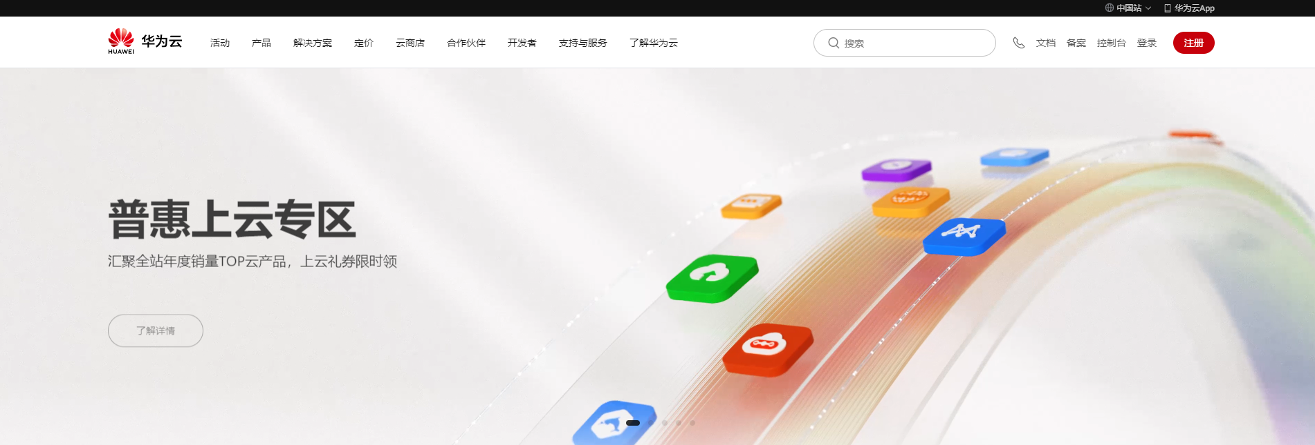

输入对应的用户名和密码后，单击登录按钮。

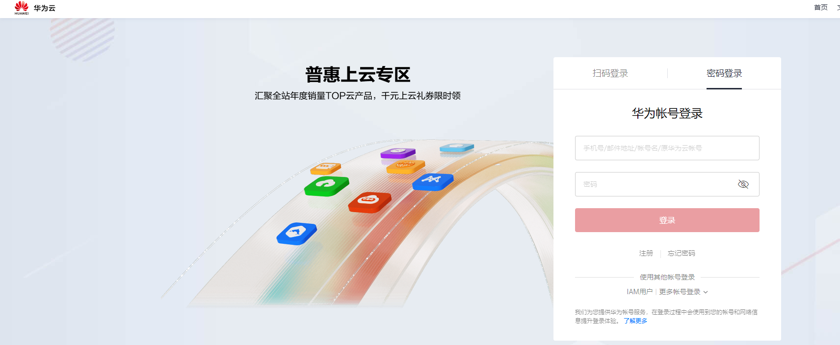

### 创建虚拟私有云

选择产品基础服务网络虚拟私有云 VPC。

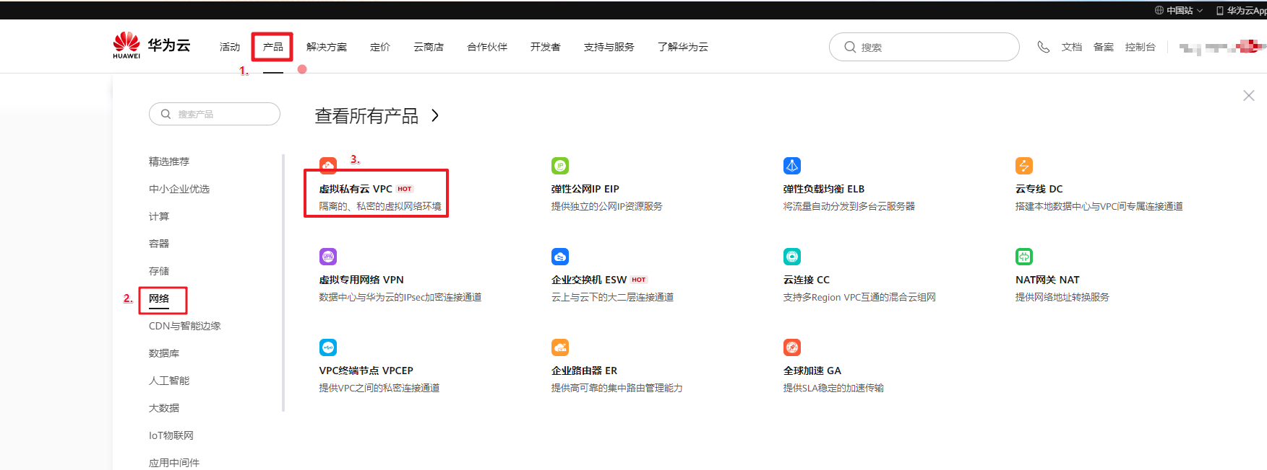

点击访问“控制台”

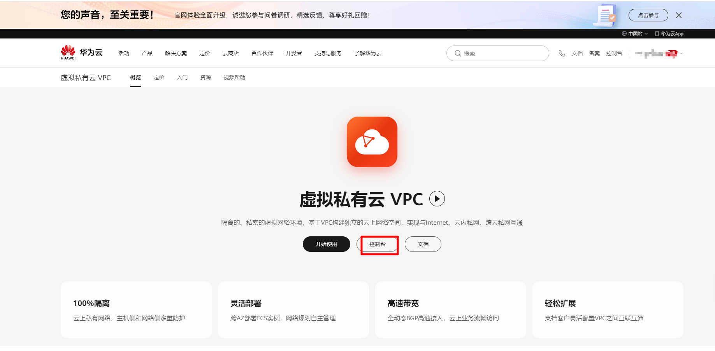

在网络控制台界面中，点击“创建虚拟私有云”

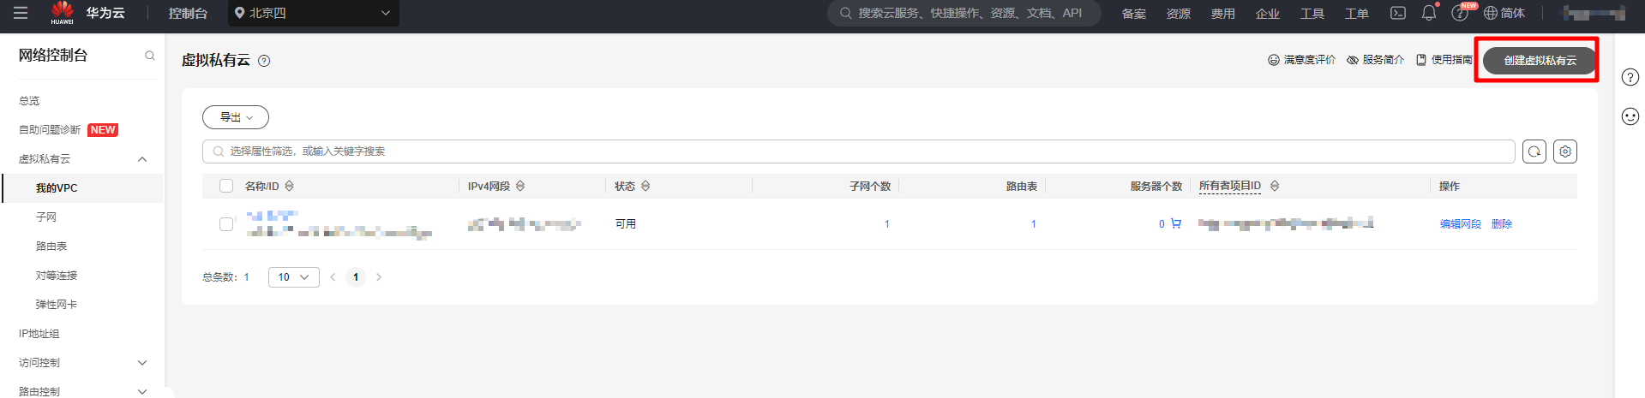

填写如下配置信息，然后点击“立即创建”。

* 区域：华北-北京四
* 名称：vpc-docker
* 网段：默认

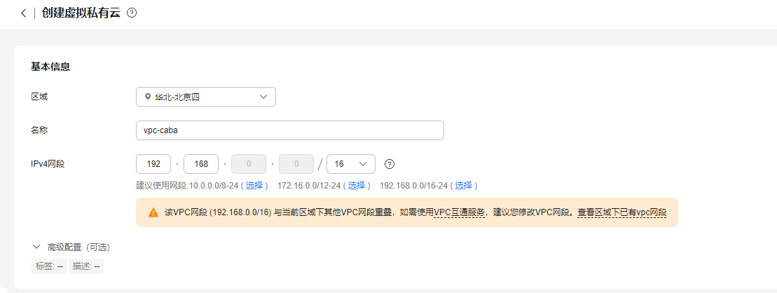

子网配置：

* 可用区：可用区1
* 名称：subnet-docker
* 子网网段：默认

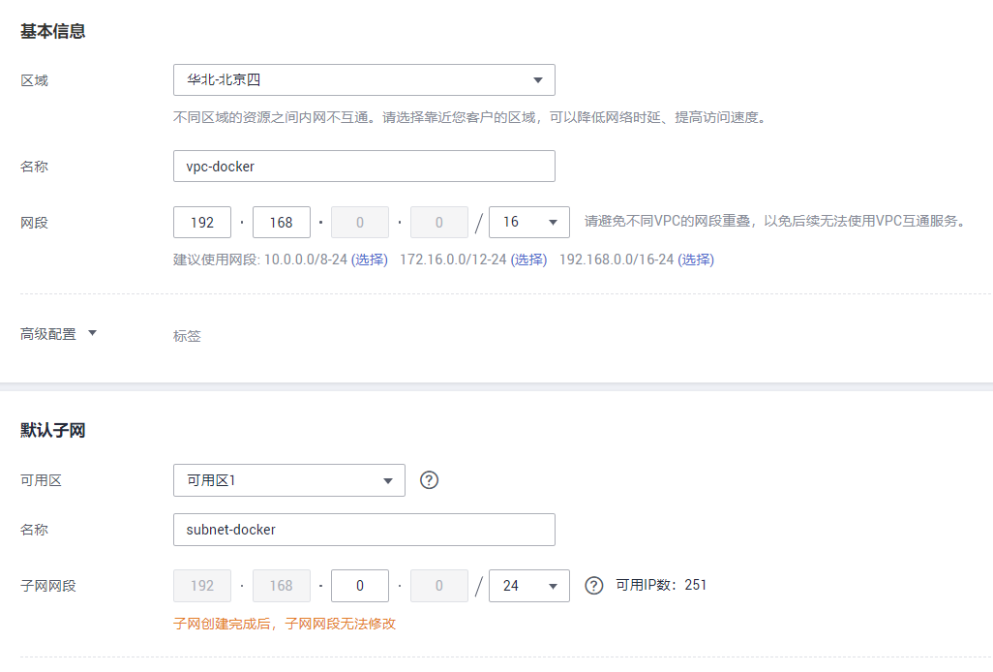

返回到网络控制台，可看见VPC与子网已创建。

### 创建并配置安全组

展开网络控制台左侧列表的访问控制，选择“安全组”，进入安全组页签。点击右上角“创建安全组”。

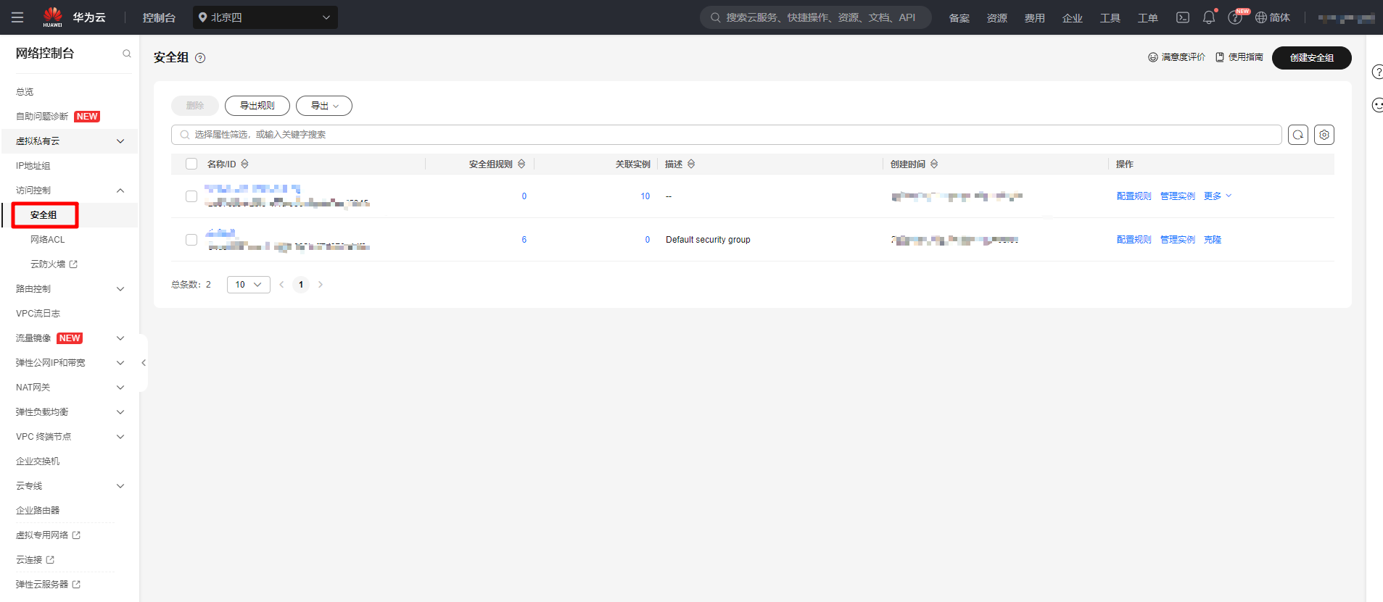

在“创建安全组”窗口中配置模板选择为“通用Web服务器”，名称设置为“Sys-Webserver”，然后点击“确定”。默认放通22、3389、80、443端口和ICMP协议。

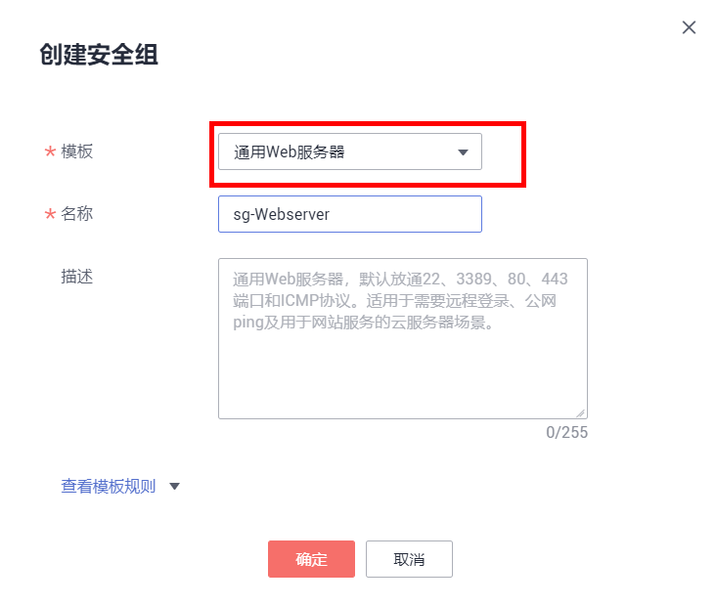

更正：目前创建安全组时已经没有“通用Web服务器”这个模板可以供选择。

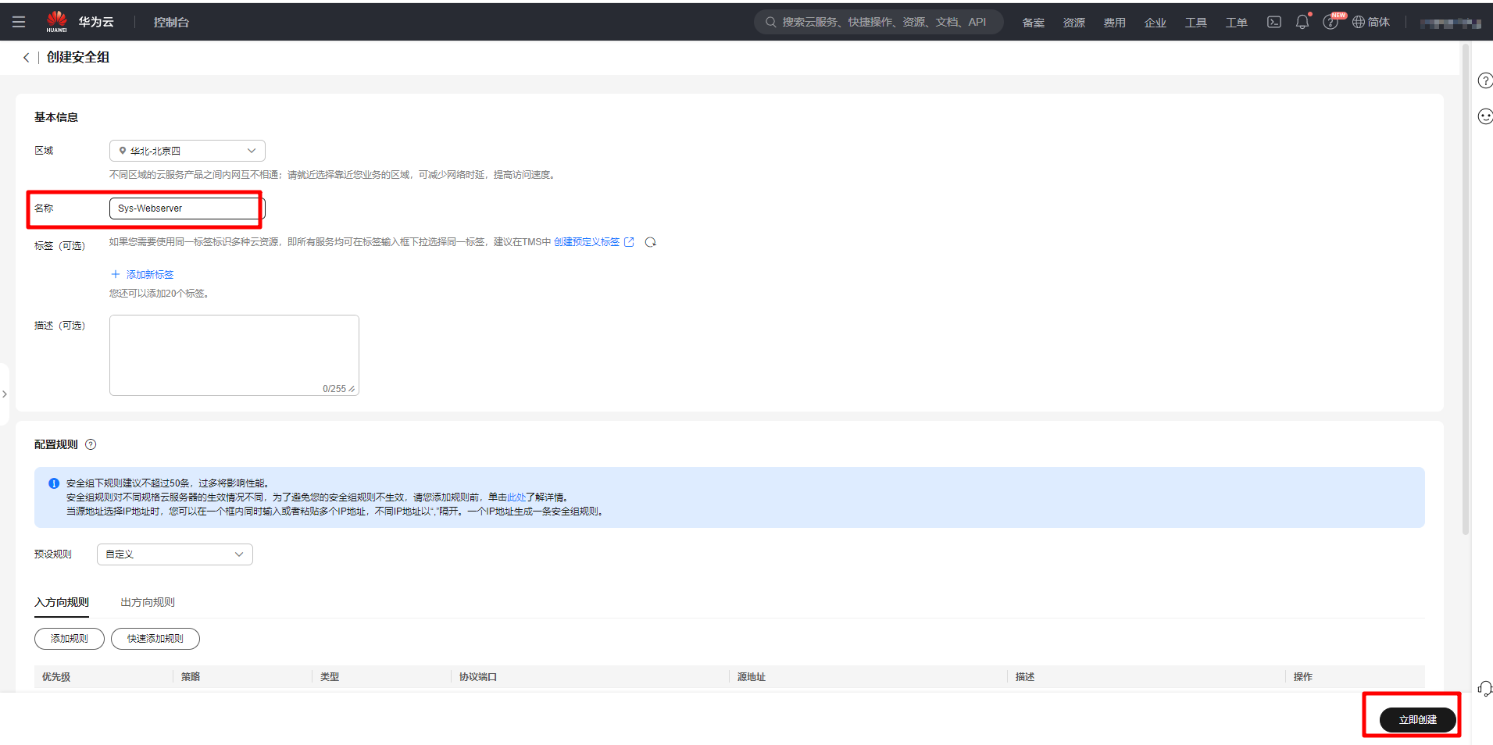

单击安全组名称“Sys-Webserver”，进入安全组规则配置界面。



点击“入方向规则”，为安全起见，将第一行“全部”放通删除，完成安全组配置。

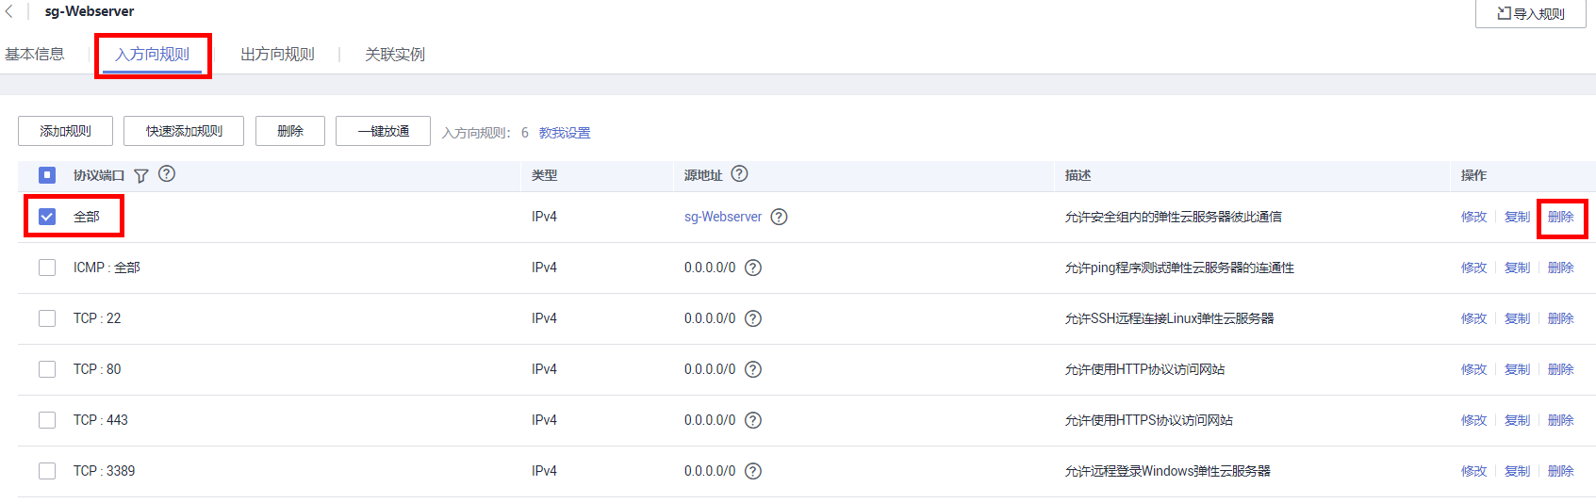

### 购买弹性云服务器

选择“产品“>“计算”>“弹性云服务器ECS”，然后点击“立即购买”。

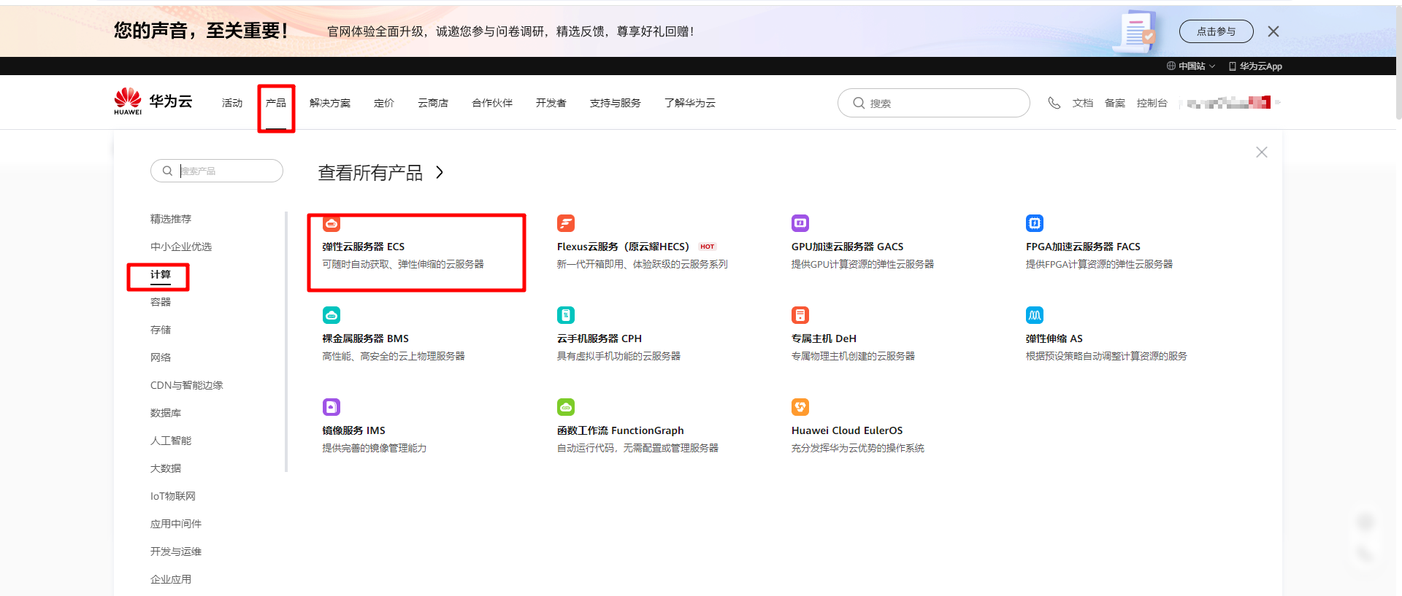

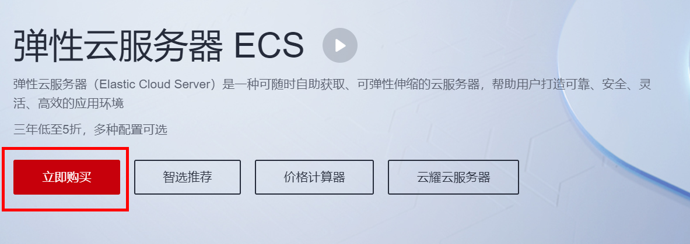

填写如下基础配置信息，然后点击“下一步”。

* 计费模式：按需计费
* 区域：华北-北京四
* 可用区：随机分配
* CPU架构：x86计算
* 规格：通用计算增强型 | c7.large.2 | 2vCPUs | 4GiB
* 镜像：公共镜像CentOS 7.9 64bit (40GB)
* 系统盘：通用型SSD | 40G

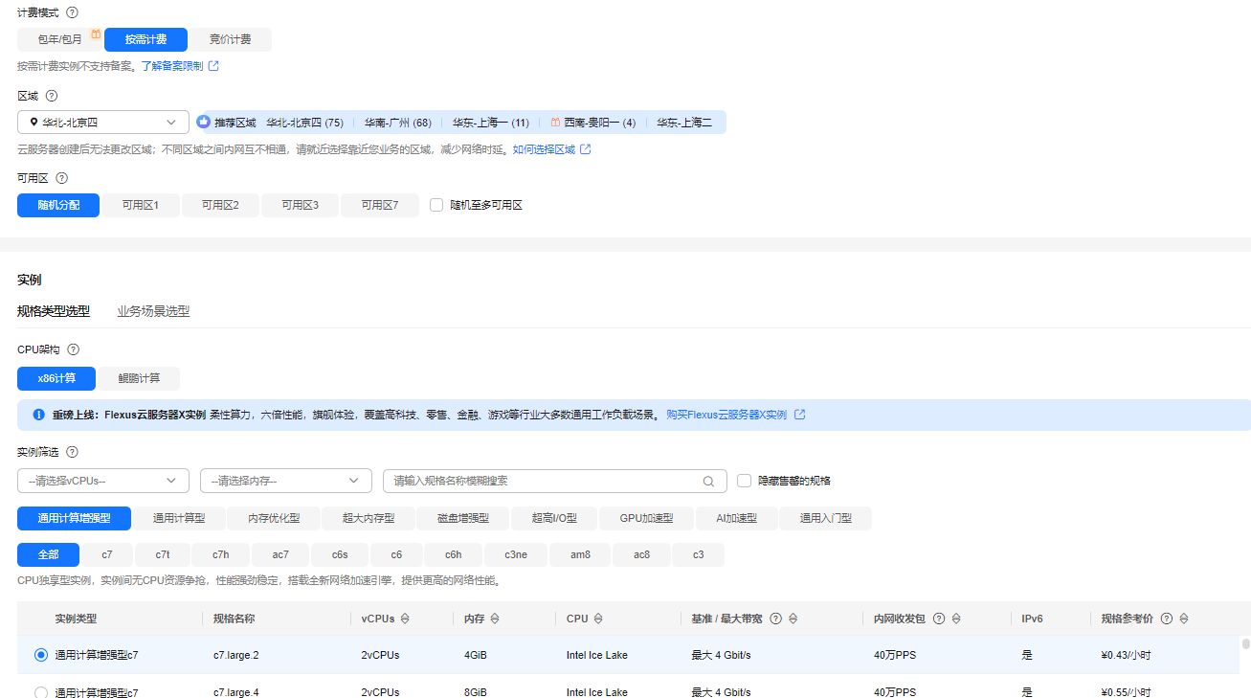

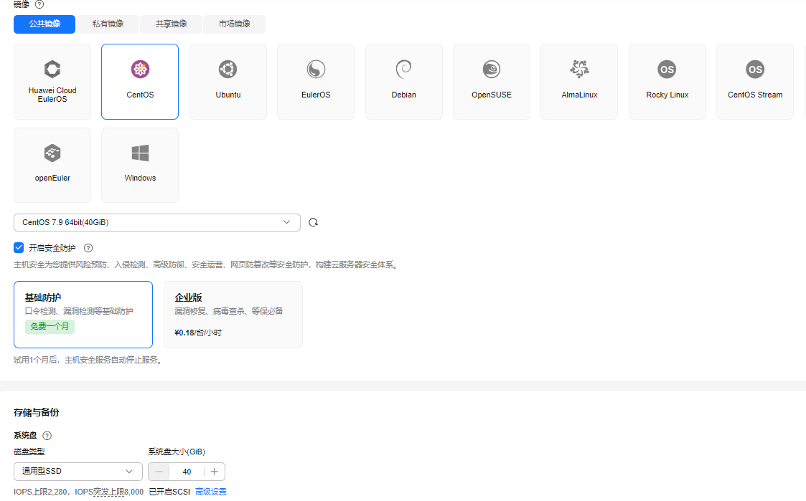

填写如下网络配置信息，然后点击“下一步”。

* 网络：选择已创建的网络和子网，如vpc-docker和subnet-docker
* 安全组：Sys-Webserver
* 弹性公网IP：现在购买
* 规格：全动态BGP
* 计费方式：按带宽计费
* 带宽：5 Mbit/s

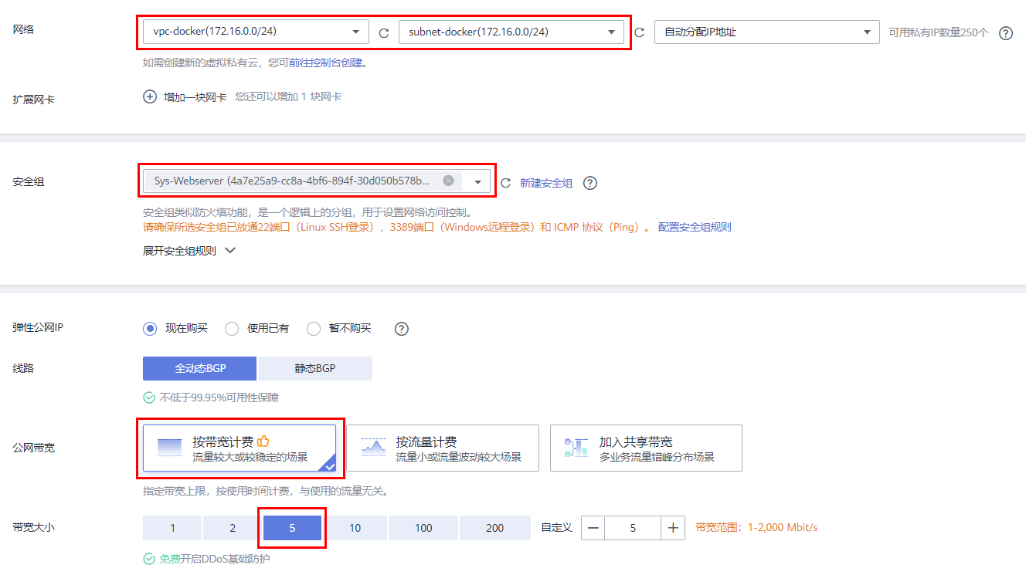

填写如下高级配置信息，然后点击“下一步”。

* 云服务器名称：ecs-docker
* 登录凭证：密码
* 密码/确认密码：自行设置密码，要求8位以上且包含大小写字母、数字、特殊字符中三种以上字符
* 企业项目：default

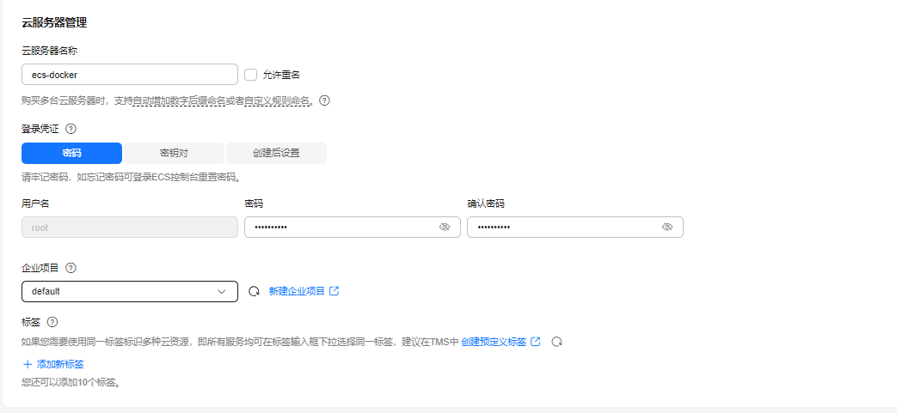

在确认配置界面，勾选“我已经阅读…….”后，点击“立即购买”。

购买完成后，返回控制台，稍等片刻，可以看到ECS状态为运行中，复制弹性IP地址。



打开putty，输入弹性公网IP地址后，点击open。

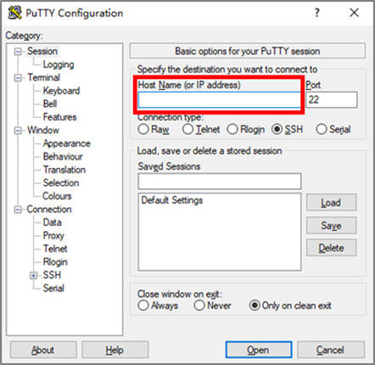

用root用户名，和之前设置的密码登录ECS。

出现“welcome to Huawei Cloud Service”说明登录成功。

Welcome to 4.19.90-2003.4.0.0036.oe1.aarch64

System information as of time: Tue xxxxx 09:31:54 CST 2020

System load: 0.05

Processes: 115

Memory used: 9.8%

Swap used: 0.0%

Usage On: 9%

IP address: 172.16.0.155

Users online: 1

[root@ecs-docker ~]#

检查内核版本。

[root@ecs-docker ~]# uname -r

3.10.0-1160.119.1.el7.x86\_64

移除旧的版本。

[root@ecs-docker ~]# yum remove docker docker-client docker-client-latest docker-common docker-latest docker-latest-logrotate docker-logrotate docker-selinux docker-engine-selinux docker-engine

No match for argument: docker

No match for argument: docker-client

No match for argument: docker-client-latest

No match for argument: docker-common

No match for argument: docker-latest

No match for argument: docker-latest-logrotate

No match for argument: docker-logrotate

No match for argument: docker-selinux

No match for argument: docker-engine-selinux

No match for argument: docker-engine

No packages marked for removal.

Dependencies resolved.

Nothing to do.

Complete!

安装Docker依赖工具。

[root@ecs-docker ~]# yum install -y device-mapper-persistent-data lvm2

…

Installed:

lvm2-8:2.02.181-8.oe1.aarch64

thin-provisioning-tools-0.7.6-5.oe1.aarch64

device-mapper-event-8:1.02.150-8.oe1.aarch64

libaio-0.3.111-5.oe1.aarch64

Complete!

## Docker的安装和配置

### Docker的安装和配置

输入命令yum -y install docker，安装docker。

[root@ecs-docker ~]# yum -y install docker

…

Installed:

docker-engine-18.09.0-101.oe1.aarch64 libcgroup-0.41-23.oe1.aarch64

Complete!

出现“Complete”说明下载成功。

如果遇到报错：

sed -i 's/gpgcheck=1/gpgcheck=0/g' /etc/yum.repos.d/openEuler.repo

启动Docker 后台服务。

systemctl start docker

测试运行hello-world。（docker pull swr.cn-north-4.myhuaweicloud.com/library/hello-world:latest）

[root@ecs-docker ~]# docker run hello-world

Unable to find image 'hello-world:latest' locally

latest: Pulling from library/hello-world

256ab8fe8778: Pull complete

Digest: sha256:7f0a9f93b4aa3022c3a4c147a449bf11e0941a1fd0bf4a8e6c9408b2600777c5

Status: Downloaded newer image for hello-world:latest

Hello from Docker!

This message shows that your installation appears to be working correctly.

To generate this message, Docker took the following steps:

1. The Docker client contacted the Docker daemon.

2. The Docker daemon pulled the "hello-world" image from the Docker Hub.

(arm64v8)

3. The Docker daemon created a new container from that image which runs the

executable that produces the output you are currently reading.

4. The Docker daemon streamed that output to the Docker client, which sent it

to your terminal.

To try something more ambitious, you can run an Ubuntu container with:

$ docker run -it ubuntu bash

Share images, automate workflows, and more with a free Docker ID:

https://hub.docker.com/

For more examples and ideas, visit:

https://docs.docker.com/get-started/

由于本地没有hello-world这个镜像，所以会下载一个hello-world的镜像，并在容器内运行。

若能正常输出信息，则说明安装成功。

查看下载的hello-world镜像。

[root@ecs-docker ~]# docker images

REPOSITORY TAG IMAGE ID CREATED SIZE

hello-world latest a29f45ccde2a 7 months ago 9.14kB

## 镜像的基本操作

### 获取镜像

从Docker镜像仓库获取镜像的命令是docker pull，其命令格式为：

docker pull [选项] [Docker Registry 地址[:端口号]/]仓库名[:标签]

下载nginx镜像。

由于直接从国外下载镜像有网络限制，建议先按照文档配置华为SWR镜像加速器：[https://console.huaweicloud.com/swr/?region=cn-north-4#/swr/mirror](https://console.huaweicloud.com/swr/?region=cn-north-4" \l "/swr/mirror)

vi /etc/docker/daemon.json

{

"registry-mirrors": [ "https://7046a839d8b94ca190169bc6f8b55644.mirror.swr.myhuaweicloud.com" ]

}

**systemctl restart docker**

[root@ecs-docker ~]# docker pull nginx

Using default tag: latest

latest: Pulling from library/nginx

3742235f1882: Pull complete

c937a3b553c0: Pull complete

029f3c29ff1e: Pull complete

25ba16bee64a: Pull complete

e1f88c638905: Pull complete

Digest: sha256:b0ad43f7ee5edbc0effbc14645ae7055e21bc1973aee5150745632a24a752661

Status: Downloaded newer image for nginx:latest

### 查询及删除镜像

想要查询已经下载的镜像，可以用docker images 或docker images ls命令。

[root@ecs-docker ~]# docker images

REPOSITORY TAG IMAGE ID CREATED SIZE

nginx latest 783da3d04b36 11 days ago 126MB

hello-world latest a29f45ccde2a 7 months ago 9.14kB

列表包含了仓库名、标签、镜像ID、创建时间以及所占用的空间。

查询部分镜像。

[root@ecs-docker ~]# docker image ls nginx

REPOSITORY TAG IMAGE ID CREATED SIZE

nginx latest 783da3d04b36 11 days ago 126MB

查看镜像的大小。

注：docker inspect查看镜像支持的CPU架构

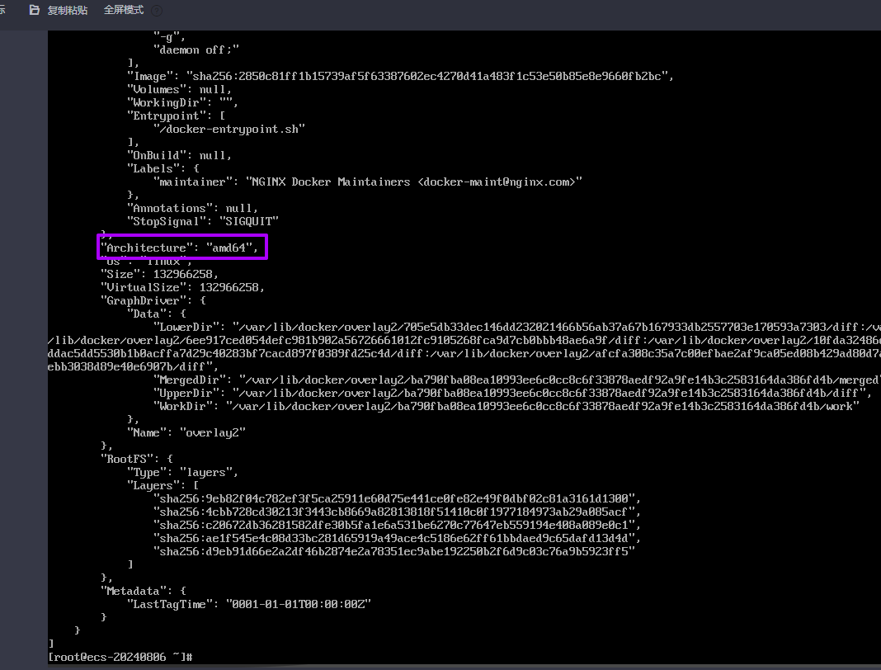

[root@ecs-docker ~]# docker system df

TYPE TOTAL ACTIVE SIZE RECLAIMABLE

Images 2 1 125.9MB 125.9MB (99%)

Containers 1 0 0B 0B

Local Volumes 0 0 0B 0B

Build Cache 0 0 0B 0B

* 删除镜像命令格式说明：

如果要删除本地一个或多个镜像，可以使用 docker rmi或docker image rm 命令，其格式为：

docker rmi [选项] <镜像1> [<镜像2> ...]

通过短ID或镜像完整ID删除镜像。

[root@ecs-docker ~]# docker images

REPOSITORY TAG IMAGE ID CREATED SIZE

nginx latest 783da3d04b36 11 days ago 126MB

hello-world latest a29f45ccde2a 7 months ago 9.14kB

[root@ecs-docker ~]# docker rmi 783

Untagged: nginx:latest

Untagged: nginx@sha256:b0ad43f7ee5edbc0effbc14645ae7055e21bc1973aee5150745632a24a752661

Deleted: sha256:783da3d04b368e8d6d4c74b82133467f2d2bc237dfc151371fb9818c98e66623

Deleted: sha256:d75ccb2e66eda5be7c48e39db34a79022b146010d4632ccfdd08b413b8234340

Deleted: sha256:567247fef93be15eb6f672d0c646f802f42bc377b63199fd84bb2588ea022ca2

Deleted: sha256:428117fcab0344e41d0f51e5aede787b2d1579ca75be7de741d3a76527bdf385

Deleted: sha256:d314a6060a72af8ae952926664cf22a54ccf8abb927ac62acdc81f9dbd15e3c1

Deleted: sha256:5a227e6cfbaa39a8568ca64d6e99623270b6d7c3a6f15d02ff030fb3a0f4a353

[root@ecs-docker ~]# docker images

REPOSITORY TAG IMAGE ID CREATED SIZE

hello-world latest a29f45ccde2a 7 months ago 9.14kB

docker images查看删除后镜像

通过仓库名+标签删除镜像，如果删除的镜像已经产生了容器实例，不管容器实例是否启动都会提示无法删除，因为镜像被占用。这时需要先删除容器实例或添加删除参数

-f :强制删除，一般用于被占用的删除。

[root@ecs-docker ~]# docker image rm hello-world

Error response from daemon: conflict: unable to remove repository reference "hello-world" (must force) - container 0ee63008bf98 is using its referenced image a29f45ccde2a

[root@ecs-docker ~]# docker image rm hello-world -f

Untagged: hello-world:latest

Untagged: hello-world@sha256:7f0a9f93b4aa3022c3a4c147a449bf11e0941a1fd0bf4a8e6c9408b2600777c5

Deleted: sha256:a29f45ccde2ac0bde957b1277b1501f471960c8ca49f1588c6c885941640ae60

[root@ecs-docker ~]# docker images

REPOSITORY TAG IMAGE ID CREATED SIZE

## 容器的基本操作

### 容器的创建与启停

创建一个基于httpd镜像的新容器。若主机中没有对应镜像，将会从docker Hub中拉取最新镜像。

[root@ecs-docker ~]# docker create httpd

Unable to find image 'httpd:latest' locally

latest: Pulling from library/httpd

3742235f1882: Pull complete

cc46a80438d5: Pull complete

ec0db235a655: Pull complete

7de1ef210508: Pull complete

0e4a7a5e30f2: Pull complete

Digest: sha256:3cbdff4bc16681541885ccf1524a532afa28d2a6578ab7c2d5154a7abc182379

Status: Downloaded newer image for httpd:latest

cb98db916abf990edf86382fb58351221bfb479b202b3c736c52808805ee0be9

查看容器信息，docker ps命令表示列出所有在运行的容器信息；docker ps -a 命令显示所有的容器，包括未运行的。

[root@ecs-docker ~]# docker ps -a

CONTAINER ID IMAGE COMMAND CREATED STATUS PORTS NAMES

cb98db916abf httpd "httpd-foreground" 24 seconds ago Created inspiring\_haslett

0ee63008bf98 a29f45ccde2a "/hello" 31 minutes ago Exited (0) 31 minutes ago elated\_kapitsa

可以查询到容器ID为cb98db916abf，容器名称为inspiring\_haslett，容器状态为已创建Created。

根据显示的容器ID或容器名称启动容器。

[root@ecs-docker ~]# docker start cb98db916abf

cb98db916abf

[root@ecs-docker ~]# docker ps -a

CONTAINER ID IMAGE COMMAND CREATED STATUS PORTS NAMES

cb98db916abf httpd "httpd-foreground" 2 minutes ago Up 5 seconds 80/tcp inspiring\_haslett

0ee63008bf98 a29f45ccde2a "/hello" 33 minutes ago Exited (0) 33 minutes ago elated\_kapitsa

停止容器运行。

[root@ecs-docker ~]# docker stop cb98db916abf

cb98db916abf

[root@ecs-docker ~]# docker ps -a

CONTAINER ID IMAGE COMMAND CREATED STATUS PORTS NAMES

cb98db916abf httpd "httpd-foreground" 3 minutes ago Exited (0) 3 seconds ago inspiring\_haslett

0ee63008bf98 a29f45ccde2a "/hello" 34 minutes ago Exited (0) 34 minutes ago elated\_kapitsa

重启容器。

[root@ecs-docker ~]# docker restart cb98db916abf

cb98db916abf

[root@ecs-docker ~]# docker ps

CONTAINER ID IMAGE COMMAND CREATED STATUS PORTS NAMES

cb98db916abf httpd "httpd-foreground" 5 minutes ago Up 3 seconds 80/tcp inspiring\_haslett

暂停容器。

[root@ecs-docker ~]# docker pause cb98db916abf

cb98db916abf

[root@ecs-docker ~]# docker ps

CONTAINER ID IMAGE COMMAND CREATED STATUS PORTS NAMES

cb98db916abf httpd "httpd-foreground" 6 minutes ago Up About a minute (Paused) 80/tcp inspiring\_haslett

恢复暂停的容器。

[root@ecs-docker ~]# docker unpause cb98db916abf

cb98db916abf

杀掉容器进程，强制停止容器。

[root@ecs-docker ~]# docker kill cb98db916abf

cb98db916abf

启动容器，给容器重新命名。

[root@ecs-docker ~]# docker start cb98db916abf

cb98db916abf

[root@ecs-docker ~]# docker ps

CONTAINER ID IMAGE COMMAND CREATED STATUS PORTS NAMES

cb98db916abf httpd "httpd-foreground" 7 minutes ago Up 5 seconds 80/tcp inspiring\_haslett

docker rename <container ID> new-name

[root@ecs-docker ~]# docker rename cb98db916abf myhttpd

[root@ecs-docker ~]# docker ps

CONTAINER ID IMAGE COMMAND CREATED STATUS PORTS NAMES

cb98db916abf httpd "httpd-foreground" 8 minutes ago Up About a minute 80/tcp myhttpd

### 容器的运行

运行一个新容器，该容器基于ubuntu:14.04。若主机中没有对应镜像，将会从docker Hub中拉取最新镜像。

[root@ecs-docker ~]# docker run ubuntu:14.04 /bin/echo 'Hello world'

Unable to find image 'ubuntu:14.04' locally

14.04: Pulling from library/ubuntu

d1a5a1e51f25: Pull complete

9592077f8570: Pull complete

e7b48639f381: Pull complete

Digest: sha256:ffc76f71dd8be8c9e222d420dc96901a07b61616689a44c7b3ef6a10b7213de4

Status: Downloaded newer image for ubuntu:14.04

Hello world

下面的命令则启动一个 bash 终端，允许用户进行交互。

[root@ecs-docker ~]# docker run -it ubuntu:14.04 /bin/bash

root@b4774b865e86:/# pwd

/

root@b4774b865e86:/# ls

bin boot dev etc home lib media mnt opt proc root run sbin srv sys tmp usr var

启动容器后，可以输入pwd命令查看当前目录，输入ls查看当前目录下有哪些文件夹。

-it ：这是两个参数，一个是 -i ：交互式操作，一个是 -t终端。我们这里打算进入bash执行一些命令并查看返回结果，因此我们需要交互式终端。

bash ：这里我们希望有个交互式Shell，因此用的是bash。

执行exit命令可以退出容器。

root@b4774b865e86:/# exit

exit

[root@ecs-docker ~]#

更多的时候，需要让 Docker 在后台运行而不是直接把执行命令的结果输出在当前宿主机下。此时，可以通过添加-d参数来实现。下面看下两者的区别：

* 如果不使用-d参数运行容器：

[root@ecs-docker ~]# docker run ubuntu:14.04 /bin/sh -c "while true; do echo hello world; sleep 1; done"

hello world

hello world

hello world

hello world

hello world

hello world

^C[root@ecs-docker ~]#

* 如果使用了-d参数运行容器：

[root@ecs-docker ~]# docker run -d ubuntu:14.04 /bin/sh -c "while true; do echo hello world; sleep 1; done"

fd9662ff976aa0027777b9da798dfaa6d07de28a34fee58ba11d66a0e9c74ba0

[root@ecs-docker ~]# docker ps

CONTAINER ID IMAGE COMMAND CREATED STATUS PORTS NAMES

fd9662ff976a ubuntu:14.04 "/bin/sh -c 'while t…" 9 seconds ago Up 7 seconds focused\_mcnulty

cb98db916abf httpd "httpd-foreground" 35 minutes ago Up 28 minutes 80/tcp myhttpd

通过docker logs [container ID or NAMES]获取容器的输出信息。

[root@ecs-docker ~]# docker logs fd9662ff976a

hello world

hello world

hello world

hello world

hello world

hello world

hello world

hello world

hello world

hello world

hello world

hello world

…

### 进入容器

某些时候需要进入容器进行操作，可以使用docker attach命令或docker exec命令。

* 使用docker attach命令进入容器。

启动一个容器。

[root@ecs-docker ~]# docker run -dit ubuntu:14.04

478f2e622a633e988ee9068f4bba8c7ea3b197957694b75ff9ea56020dfc8328

[root@ecs-docker ~]# docker ps

CONTAINER ID IMAGE COMMAND CREATED STATUS PORTS NAMES

478f2e622a63 ubuntu:14.04 "/bin/bash" 8 seconds ago Up 7 seconds unruffled\_khayyam

fd9662ff976a ubuntu:14.04 "/bin/sh -c 'while t…" 13 minutes ago Up 13 minutes focused\_mcnulty

cb98db916abf httpd "httpd-foreground" About an hour ago Up 41 minutes 80/tcp myhttpd

使用attach命令，直接进入容器启动命令的终端。

docker attach <容器ID> or <容器名称>

[root@ecs-docker ~]# docker attach 478f2e622a63

root@478f2e622a63:/#

root@478f2e622a63:/# ps

PID TTY TIME CMD

1 pts/0 00:00:00 bash

17 pts/0 00:00:00 ps

执行exit命令可以退出容器。

root@478f2e622a63:/# exit

exit

[root@ecs-docker ~]#

* 使用docker exec命令进入容器。

启动一个容器。

[root@ecs-docker ~]# docker run -dit ubuntu:14.04

15e1c17ee21c124df4905b5ca355edfb5e5ece8c3df481a4df426ae9712ce524

[root@ecs-docker ~]# docker ps

CONTAINER ID IMAGE COMMAND CREATED STATUS PORTS NAMES

15e1c17ee21c ubuntu:14.04 "/bin/bash" 4 seconds ago Up 4 seconds trusting\_euler

fd9662ff976a ubuntu:14.04 "/bin/sh -c 'while t…" 16 minutes ago Up 16 minutes focused\_mcnulty

cb98db916abf httpd "httpd-foreground" About an hour ago Up 44 minutes 80/tcp myhttpd

通过docker exec进入容器

docker exec -it <container ID> bash

[root@ecs-docker ~]# docker exec -it 15e1c17ee21c bash

root@15e1c17ee21c:/# ps

PID TTY TIME CMD

17 pts/1 00:00:00 bash

31 pts/1 00:00:00 ps

执行exit命令可以退出容器。

root@15e1c17ee21c:/# exit

exit

[root@ecs-docker ~]#

### 删除容器

使用docker rm 来删除一个处于终止状态的容器。若容器没有退出则无法删除，需要先停止容器。

[root@ecs-docker ~]# docker ps

CONTAINER ID IMAGE COMMAND CREATED STATUS PORTS NAMES

15e1c17ee21c ubuntu:14.04 "/bin/bash" 3 minutes ago Up 3 minutes trusting\_euler

fd9662ff976a ubuntu:14.04 "/bin/sh -c 'while t…" 20 minutes ago Up 20 minutes focused\_mcnulty

cb98db916abf httpd "httpd-foreground" About an hour ago Up About an hour 80/tcp myhttpd

[root@ecs-docker ~]# docker rm 15e1c17ee21c

Error response from daemon: You cannot remove a running container 15e1c17ee21c124df4905b5ca355edfb5e5ece8c3df481a4df426ae9712ce524. Stop the container before attempting removal or force remove

[root@ecs-docker ~]# docker stop 15e1c17ee21c

15e1c17ee21c

[root@ecs-docker ~]# docker rm 15e1c17ee21c

15e1c17ee21c

使用docker rm -f来删除一个处于运行状态的容器。若容器暂停则无法删除，需要先恢复容器。

[root@ecs-docker ~]# docker ps

CONTAINER ID IMAGE COMMAND CREATED STATUS PORTS NAMES

fd9662ff976a ubuntu:14.04 "/bin/sh -c 'while t…" 22 minutes ago Up 22 minutes focused\_mcnulty

cb98db916abf httpd "httpd-foreground" About an hour ago Up About an hour 80/tcp myhttpd

[root@ecs-docker ~]# docker rm -f fd9662ff976a

fd9662ff976a

[root@ecs-docker ~]# docker ps

CONTAINER ID IMAGE COMMAND CREATED STATUS PORTS NAMES

cb98db916abf httpd "httpd-foreground" About an hour ago Up About an hour 80/tcp myhttpd

删除所有已终止的容器。

[root@ecs-docker ~]# docker rm -v $(docker ps -aq -f status=exited)

478f2e622a63

7866eee50250

b4774b865e86

3a965fbfef80

0ee63008bf98

## 私有镜像仓库搭建

docker-registry是官方提供的工具，可以用于构建私有的镜像仓库。

### 安装运行docker-registry

获取官方registry 镜像并运行容器。

[root@ecs-docker ~]# docker run -d -p 5000:5000 --restart=always --name registry registry

Unable to find image 'registry:latest' locally

latest: Pulling from library/registry

29e5d40040c1: Pull complete

3e44ffe5a703: Pull complete

bc788ee7896b: Pull complete

f89902f2529a: Pull complete

215110f71eb4: Pull complete

Digest: sha256:8be26f81ffea54106bae012c6f349df70f4d5e7e2ec01b143c46e2c03b9e551d

Status: Downloaded newer image for registry:latest

77eb25c57c782470b4c19b3bf0a3b2c189f3df73a1f083d745ad097cf6bc0792

[root@ecs-docker ~]# docker ps

CONTAINER ID IMAGE COMMAND CREATED STATUS PORTS NAMES

77eb25c57c78 registry "/entrypoint.sh /etc…" 7 seconds ago Up 6 seconds 0.0.0.0:5000->5000/tcp registry

cb98db916abf httpd "httpd-foreground" About an hour ago Up About an hour 80/tcp myhttpd

docker ps查看容器是否已运行。

先在本机查看已有的镜像。此实验以ubuntu:14.04为例。

[root@ecs-docker ~]# docker images

REPOSITORY TAG IMAGE ID CREATED SIZE

httpd latest dfd370c3ce20 2 weeks ago 155MB

registry latest 1525b096095b 2 months ago 24.5MB

ubuntu 14.04 104c127e7519 8 months ago 187MB

以ubuntu:14.04基础镜像为例，通过docker tag命令将基础镜像ubuntu:14.04镜像进行标记。

docker tag <基础镜像名称：标签> 127.0.0.1:5000/<镜像名称>:<镜像标签>

[root@ecs-docker ~]# docker tag ubuntu:14.04 127.0.0.1:5000/myubuntu:14.04

[root@ecs-docker ~]# docker images

REPOSITORY TAG IMAGE ID CREATED SIZE

httpd latest dfd370c3ce20 2 weeks ago 155MB

registry latest 1525b096095b 2 months ago 24.5MB

127.0.0.1:5000/myubuntu 14.04 104c127e7519 8 months ago 187MB

ubuntu 14.04 104c127e7519 8 months ago 187MB

使用docker push 上传标记的镜像。

docker push 127.0.0.1:5000/<镜像名称>:<镜像标签>

[root@ecs-docker ~]# docker push 127.0.0.1:5000/myubuntu:14.04

The push refers to repository [127.0.0.1:5000/myubuntu]

400588327aed: Pushed

004444c9ba25: Pushed

59199d90878e: Pushed

14.04: digest: sha256:79b0f81ad6fc8f0bced3919beee0a79d60d1c8358911188d0787b1f155656d84 size: 945

用curl查看仓库中的镜像。

[root@ecs-docker ~]# curl 127.0.0.1:5000/v2/\_catalog

{"repositories":["myubuntu"]}

删除已有镜像，再尝试从私有仓库中下载这个镜像。

docker image rm 127.0.0.1:5000/<镜像名称>:<镜像标签>

[root@ecs-docker ~]# docker image rm 127.0.0.1:5000/myubuntu:14.04

Untagged: 127.0.0.1:5000/myubuntu:14.04

Untagged: 127.0.0.1:5000/myubuntu@sha256:79b0f81ad6fc8f0bced3919beee0a79d60d1c8358911188d0787b1f155656d84

[root@ecs-docker ~]# docker images

REPOSITORY TAG IMAGE ID CREATED SIZE

httpd latest dfd370c3ce20 2 weeks ago 155MB

registry latest 1525b096095b 2 months ago 24.5MB

ubuntu 14.04 104c127e7519 8 months ago 187MB

[root@ecs-docker ~]# docker pull 127.0.0.1:5000/myubuntu:14.04

14.04: Pulling from myubuntu

Digest: sha256:79b0f81ad6fc8f0bced3919beee0a79d60d1c8358911188d0787b1f155656d84

Status: Downloaded newer image for 127.0.0.1:5000/myubuntu:14.04

[root@ecs-docker ~]# docker images

REPOSITORY TAG IMAGE ID CREATED SIZE

httpd latest dfd370c3ce20 2 weeks ago 155MB

registry latest 1525b096095b 2 months ago 24.5MB

127.0.0.1:5000/myubuntu 14.04 104c127e7519 8 months ago 187MB

ubuntu 14.04 104c127e7519 8 months ago 187MB

# 实验二 Dockerfile的基本操作

## 实验介绍

### 关于本实验

本实验通过Dockerfile来构建镜像，了解Dockerfile镜像构建过程。

### 实验目的

* 理解Dockerfile命令含义
* 了解Dockerfile镜像构建过程
* 掌握如何通过Dockerfile构建镜像

## 购买实验资源

备注: 本实验购买的ECS实例与实验一规格相同，如实验一资源未删除，则无需重复购买。但在安全组配建上，需要添加端口“TCP:81”，即可直接开始实验。

## Dockerfile文件构建

下载基础镜像nginx。

[root@ecs-docker ~]# docker pull nginx:alpine-perl

alpine-perl: Pulling from docker.io/library/nginx

Digest: sha256:93e17ed1880aadc5e3d94e537570101847804add7293897a7a6b226a10dd7586

Status: Downloaded newer image for docker.io/nginx:alpine-perl

创建nginx\_demo文件夹。

[root@ecs-docker ~]# pwd

/root

[root@ecs-docker ~]# mkdir nginx\_demo

[root@ecs-docker ~]# ls

nginx\_demo

创建Dockerfile文件

[root@ecs-docker nginx\_demo]# vim Dockerfile

输入i，编辑如下内容到Dockerfile中。

# base image

FROM nginx:alpine-perl

# MAINTAINER

MAINTAINER test @huawei.com

RUN chmod -R 755 /usr/lib/nginx/

EXPOSE 80

完成后点击“Ecs”，然后输入:wq保存退出文档。

通过Dockerfile创建nginx镜像。

[root@ecs-docker nginx\_demo]# docker build -t my\_nginx:v1 .

Sending build context to Docker daemon 984.6 kB

Step 1/4 : FROM nginx:alpine-perl

---> 31b981f47c18

Step 2/4 : MAINTAINER test @huawei.com

---> Running in bb8c75c9d1c7

---> c5ae59a413fe

Removing intermediate container bb8c75c9d1c7

Step 3/4 : RUN chmod -R 755 /usr/lib/nginx/

---> Running in e74b62500b5a

---> eb1318096ee1

Removing intermediate container e74b62500b5a

Step 4/4 : EXPOSE 80

---> Running in 3df008057bf4

---> d9e6238a664b

Removing intermediate container 3df008057bf4

Successfully built d9e6238a664b

查看构建的镜像

[root@ecs-docker nginx\_demo]# docker images

REPOSITORY TAG IMAGE ID CREATED SIZE

my\_nginx v1 a84254a38800 3 minutes ago 590MB

centos 7 190630274c4b 2 weeks ago 289MB

httpd latest dfd370c3ce20 2 weeks ago 155MB

registry latest 1525b096095b 2 months ago 24.5MB

127.0.0.1:5000/myubuntu 14.04 104c127e7519 8 months ago 187MB

ubuntu 14.04 104c127e7519 8 months ago 187MB

说明nginx镜像创建成功，镜像名称：my\_nginx，标签v1，镜像ID a84254a38800。

## Nginx镜像验证

通过构建的镜像，运行一个容器，将端口进行映射。

[root@ecs-docker nginx\_demo]# docker run -d -p 80:80 my\_nginx:v1 /usr/sbin/nginx -g "daemon off;"

610c3a2bf220ea9a29fa8ac851bd0d968719951f9be891e401c36687ab4b3b30

命令说明：

* -p 80:80 : 将容器的80端口映射到主机的80端口
* /usr/sbin/nginx -g "daemon off;" : 设置nginx非daemon守护进程,否则容器会自动退出

查看容器状态

[root@ecs-docker nginx\_demo]# docker ps

CONTAINER ID IMAGE COMMAND CREATED STATUS PORTS NAMES

610c3a2bf220 my\_nginx:v1 "/usr/sbin/ngin…" 13 seconds ago Up 12 seconds 0.0.0.0:80->80/tcp sharp\_noyce

77eb25c57c78 registry "/entrypoint.sh /etc…" 28 minutes ago Up 28 minutes 0.0.0.0:5000->5000/tcp registry

cb98db916abf httpd "httpd-foreground" 2 hours ago Up 2 hours 80/tcp myhttpd

打开浏览器，输入ecs-docker弹性IP地址，默认端口为80，进行验证，显示“Welcome to nginx!”，说明容器运行正常。

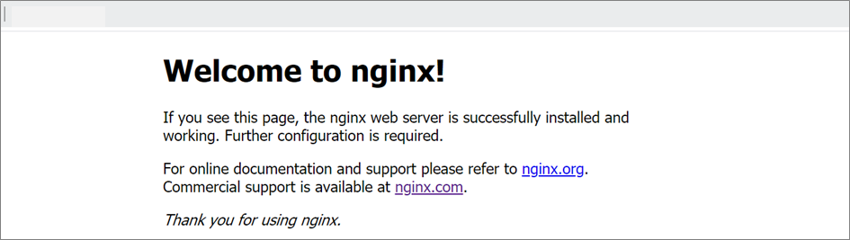

## Dockerfile指令的添加

我们也可以基于以上Dockerfile文件依次添加其他的指令进行构建，比如我们可以添加CMD命令，设置nginx非daemon守护进程，这样容器启动时不会自动退出。

创建Dockerfile文件

[root@ecs-docker nginx\_demo]# vim Dockerfile

输入i进入编辑模式，在原有Dockerfile基础上，增加如下内容到Dockerfile最后一行。

CMD /usr/sbin/nginx -g "daemon off;"

通过Dockerfile创建新的nginx镜像。

[root@ecs-docker nginx\_demo]# docker build -t my\_nginx:v2 .

Sending build context to Docker daemon 984.6 kB

Step 1/5 : FROM nginx:alpine-perl

---> 31b981f47c18

Step 2/5 : MAINTAINER test @huawei.com

---> Using cache

---> c5ae59a413fe

Step 3/5 : RUN chmod -R 755 /usr/lib/nginx/

---> Using cache

---> eb1318096ee1

Step 4/5 : EXPOSE 80

---> Using cache

---> d9e6238a664b

Step 5/5 : CMD /usr/sbin/nginx -g "daemon off;"

---> Running in 13649568eaf8

---> 66251f415268

Removing intermediate container 13649568eaf8

Successfully built 66251f415268

查看构建的镜像。

[root@ecs-docker nginx\_demo]# docker images

REPOSITORY TAG IMAGE ID CREATED SIZE

my\_nginx v2 85473c1bda55 About a minute ago 597MB

my\_nginx v1 f02bbcca678a 3 minutes ago 597MB

centos 7 190630274c4b 2 weeks ago 289MB

通过构建的镜像，运行一个容器，将端口进行映射，将容器的80端口映射到主机的81端口。

[root@ecs-docker nginx\_demo]# docker run -d -p 81:80 my\_nginx:v2

67a376ebb5c6b43adb92b6b9ff01c8e3faf85f8a54516df0ebed88cfa932f032

查看容器状态。

[root@ecs-docker nginx\_demo]# docker ps

CONTAINER ID IMAGE COMMAND CREATED STATUS PORTS NAMES

67a376ebb5c6 my\_nginx:v2 "/bin/sh -c '/usr/lo…" 20 seconds ago Up 19 seconds 0.0.0.0:81->80/tcp optimistic\_bhabha

906f15e3942a my\_nginx:v1 "/usr/local/nginx/sb…" 7 minutes ago Up 7 minutes 0.0.0.0:80->80/tcp peaceful\_lumiere

打开浏览器进行验证，打开浏览器，输入弹性IP地址，端口为81，进行验证，显示“Welcome to nginx!”，说明容器运行正常。

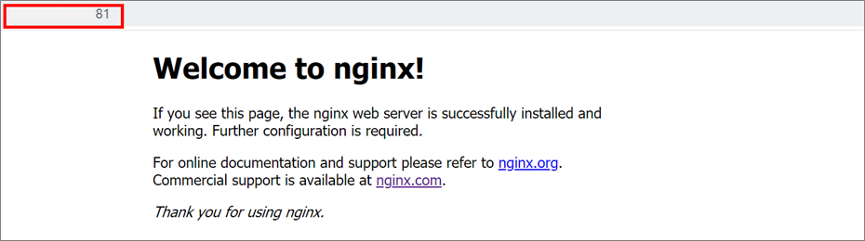

## 删除弹性云服务器及相关资源

完成实验后请务必删除华为云上的收费资源，以免造成不必要的收费。找到创建的弹性云服务器ECS，按照如下步骤进行删除。

打开云服务器控制台，在需要删除的云服务器后面选择“更多>删除”。

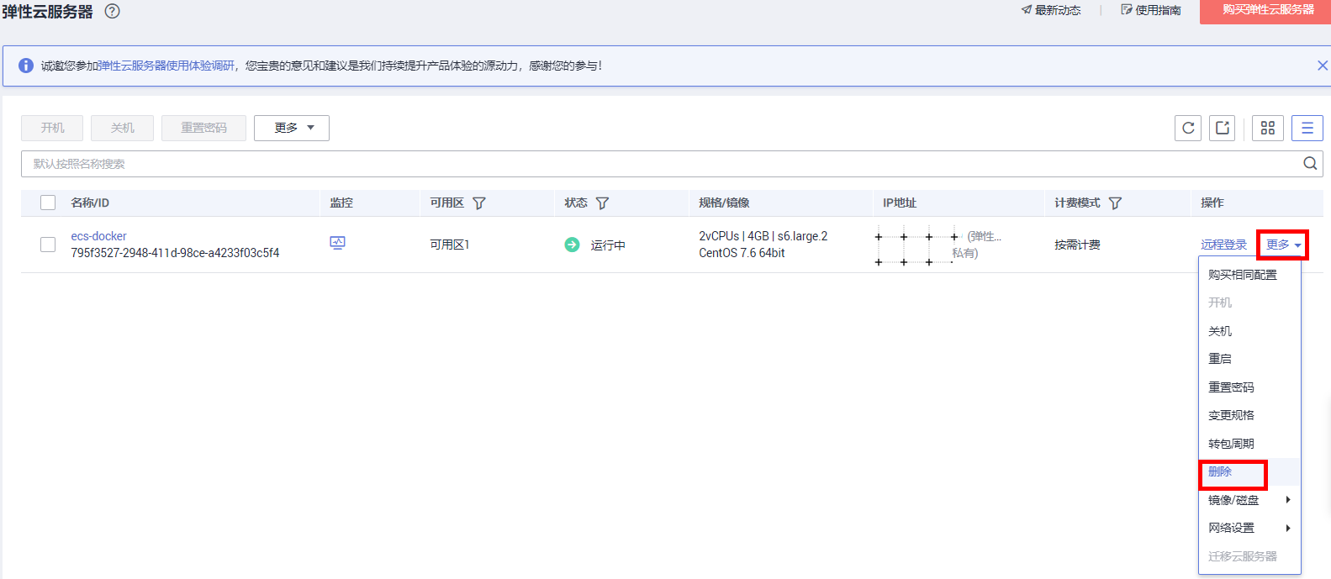

在弹出对话框中勾选“释放云服务器绑定的弹性公网IP地址”和“删除云服务器挂载的数据盘”，然后点击“是”。

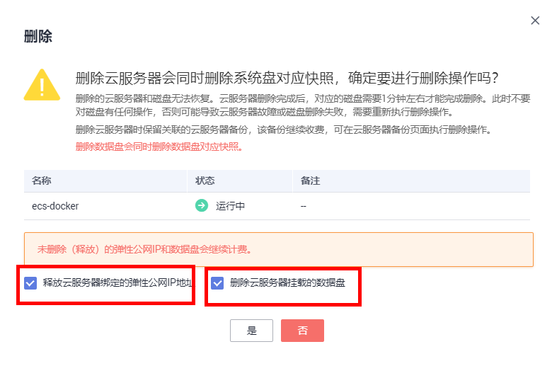

查看到列表中已没有资源时，表示弹性云服务器已删除。

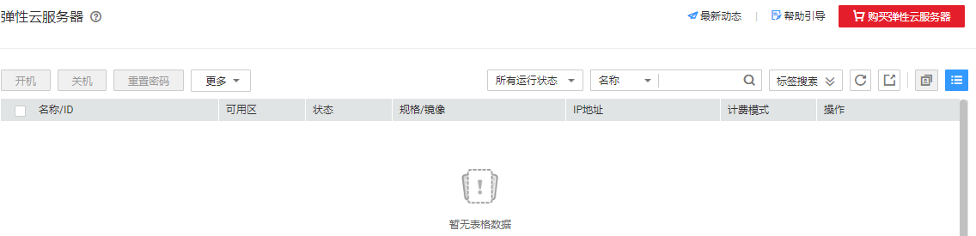

# 实验三 平台OA系统容器化部署

## 实验介绍

### 关于本实验

本实验在购买了服务器产品的前提下，本实验介绍如何用容器构建OA系统镜像，并通过华为云容器引擎CCE部署OA系统，使得应用快速部署至华为云平台。

### 实验目的

* 理解容器移植的方法及过程
* 掌握Docker根据基础镜像构建OA系统
* 了解华为镜像服务SWR的使用
* 掌握验证构建的OA系统镜像

### 实验资源

设备名称、型号与版本的对应关系如下：

实验设备详细信息

|  |  |  |
| --- | --- | --- |
| **设备名称** | **设备型号** | **软件版本** |
| OA系统服务器  ecs-oa | X86计算，通用计算增强型，kc1.large.2 | 2vCPUs | 4GB | 公共镜像CentOS 7.9 64bit (40GB) |
| 云数据库 RDS for MySQL  rds-oa | RDS for MySQL，通用增强型，2vCPUs | 4 GB | 5.7 |

注意，若《云上应用高可用部署》实验中的弹性云服务器ecs-oa和云数据库rds-oa已删除，在本实验中则需要重新购买资源并配置OA系统和数据库连接。

## 通过Dockerfile构建OA系统镜像

### Docker安装

使用实验一所创建的ecs服务器，如果已经删除，按照实验一的步骤重新创建一台ecs服务器，远程登录ECS，检查内核版本。

uname -r



若您安装过docker，需要先删掉，之后再安装依赖:。

yum install -y docker

启动Docker 后台服务。

systemctl start docker

测试运行hello-world。

docker run hello-world

由于本地没有hello-world这个镜像，所以会下载一个hello-world的镜像，并在容器内运行。

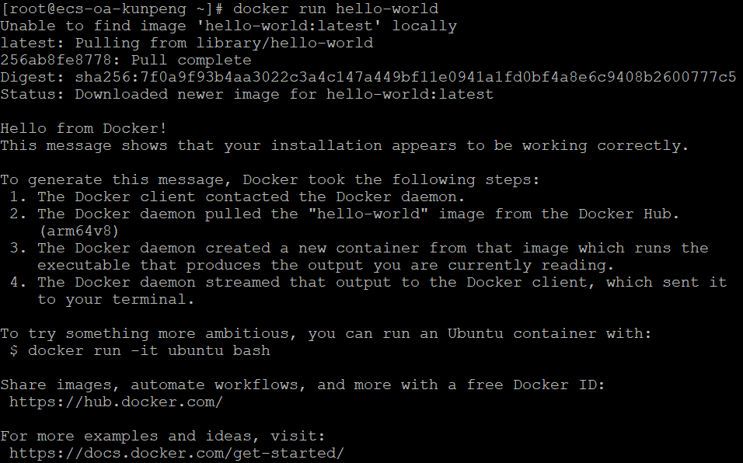

查看下载的hello-world镜像。

docker images

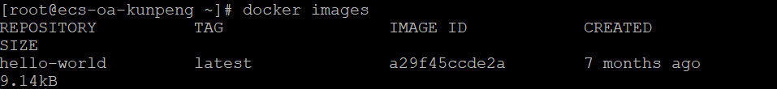

到此步骤，说明docker下载并运行成功。

### Dockerfile构建OA系统镜像

按照《云上应用高可用部署》实验中的步骤2.4.2安装maven，然后根据步骤2.4.4步骤克隆代码到服务器上。

进入目录，创建Dockerfile。

cd /home/oasys\_mysql/target/  
vim Dockerfile

按"i"进入编辑模式，输入如下内容到Dockerfile中。完成后点击“Esc”键，然后输入“:wq”后按回车键，保存退出文档

FROM java:openjdk-8-alpine  
MAINTAINER kunpeng  
ADD oasys.jar oasys.jar  
EXPOSE 8088  
ENTRYPOINT ["java","-jar","oasys.jar"]

配置镜像加速器，通过以下操作修改daemon配置文件“/etc/docker/daemon.json”来使用加速器。

mkdir -p /etc/docker  
tee /etc/docker/daemon.json <<-'EOF'  
​  
{  
"registry-mirrors": ["https://7046a839d8b94ca190169bc6f8b55644.mirror.swr.myhuaweicloud.com "]  
}  
​  
EOF  
​  
systemctl daemon-reload  
systemctl restart docker

通过Dockerfile创建OA系统镜像，镜像名为“oa-kunpeng”，标签为1.0 。

docker build -t oa-kunpeng:1.0 .

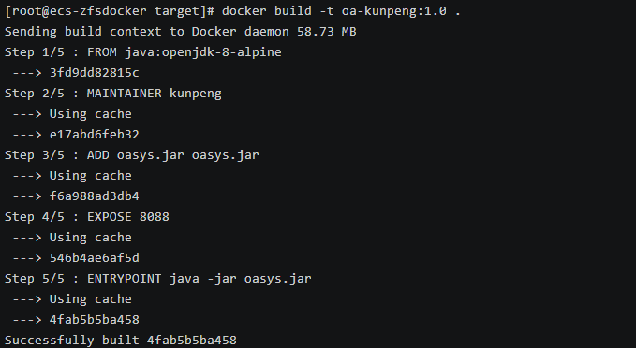

查看创建的OA系统镜像。

docker images

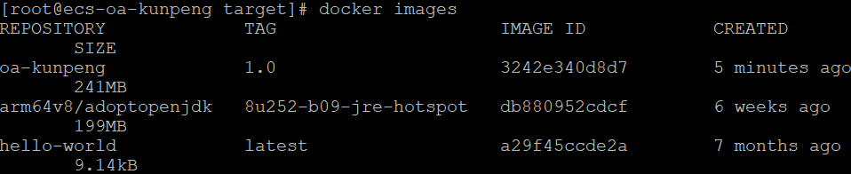

### 将镜像上传至华为镜像服务SWR

登录华为云官网，选择“产品 -> 容器 -> 容器镜像服务 SWR”，然后点击立即使用。

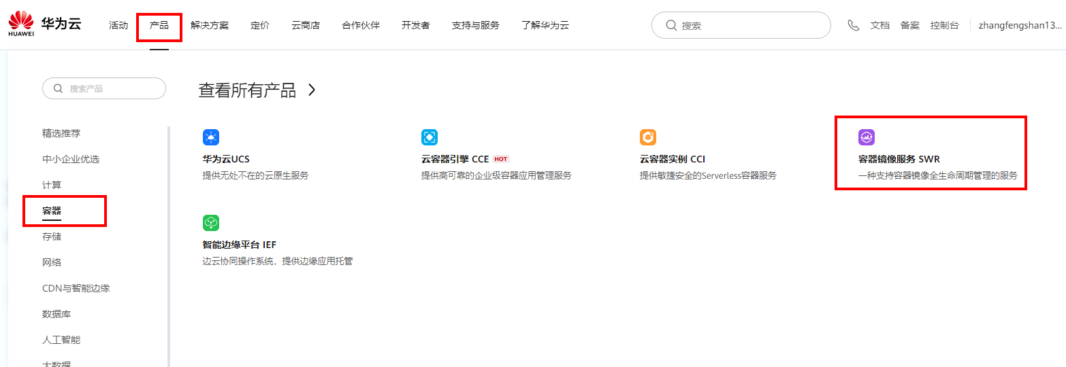

点击右上方“创建组织”。

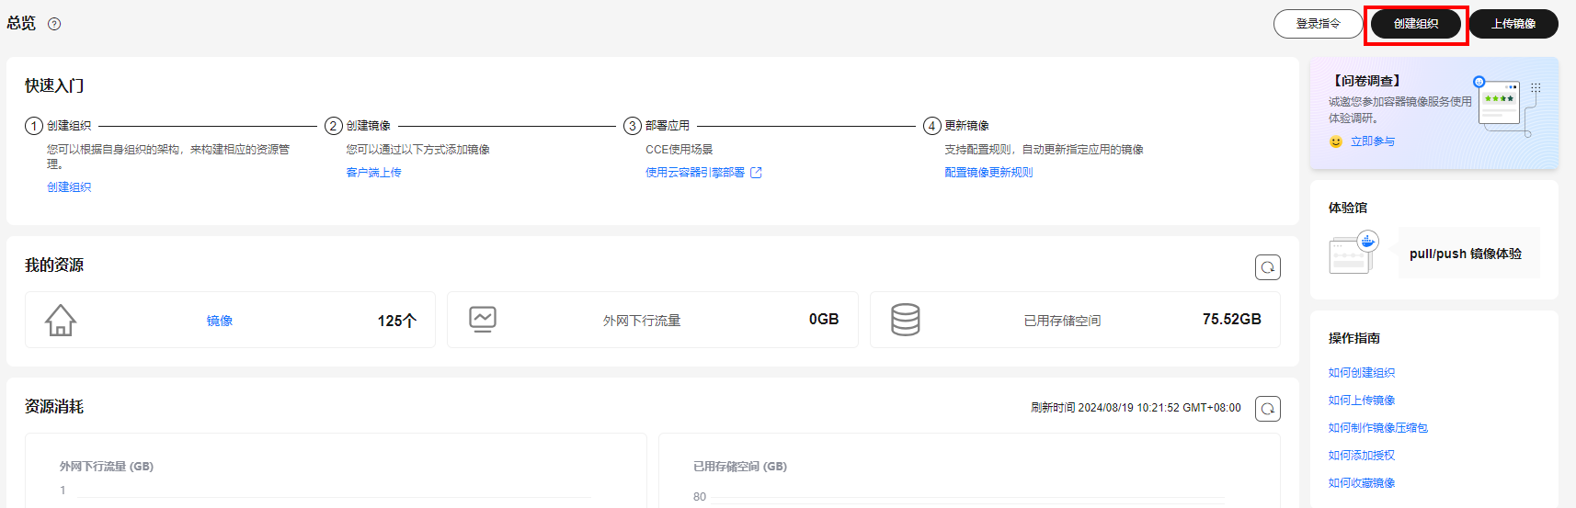

输入自定义的组织名称，点击“确定”并确认。

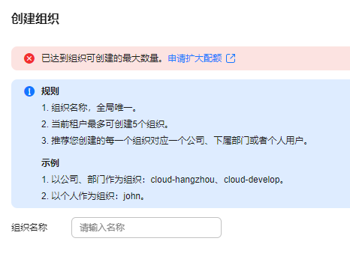

进入容器镜像服务页面，点击“我的镜像 -> 客户端上传”。

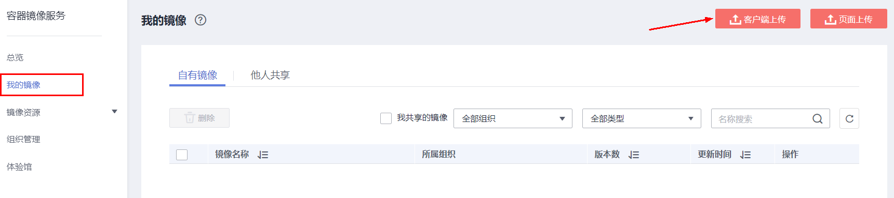

页面会提出如下提示，点击“生成临时docker login指令”。

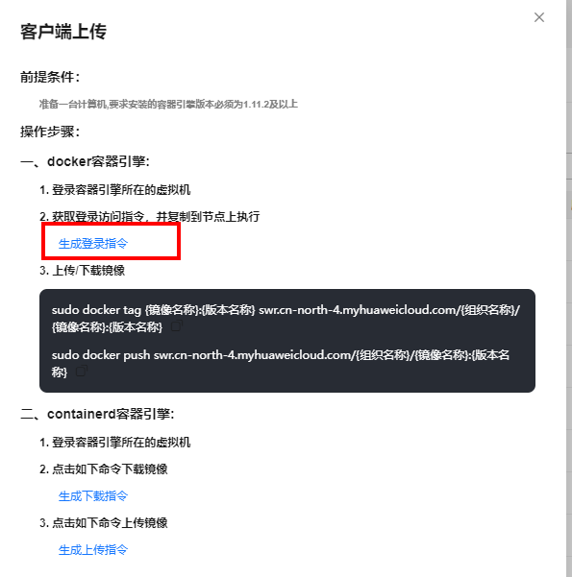

将docker login指令复制到ECS下的docker环境中。显示login Succeeded，说明登录成功。

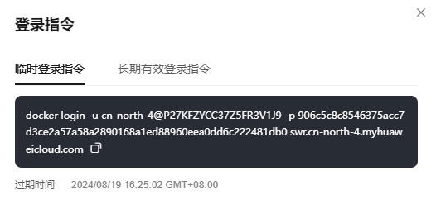



对要上传的镜像进行命名打标签，命令如下：

docker tag [{镜像名称}:{版本名称}] swr.cn-north-4.myhuaweicloud.com/{组织名称}/{镜像名称}:{版本名称}

其中镜像名称和版本名称为之前设置的oa-kunpeng:1.0，组织名称为第3步所创建的。

docker tag oa-kunpeng:1.0 swr.cn-north-4.myhuaweicloud.com/{组织名称}/oa-kunpeng:1.0

将打完标签的镜像上传。

docker push swr.cn-north-4.myhuaweicloud.com/{组织名称}/oa-kunpeng:1.0

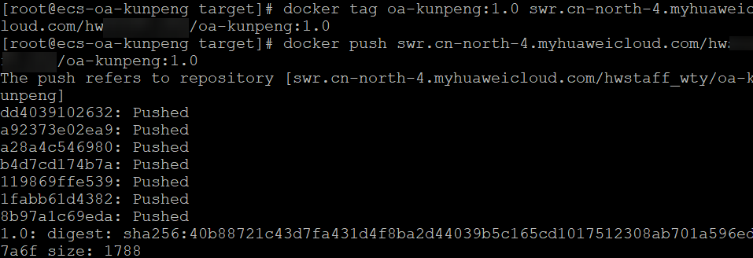

返回容器镜像服务页面，点击“我的镜像”，可以看到镜像已经上传成功。

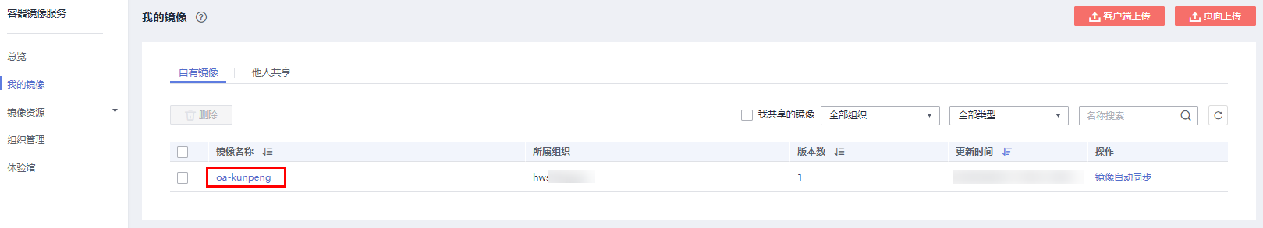

## CCE集群创建

### 创建CCE集群

分别点击“产品 -> 基础服务 -> 云容器引擎CCE”。

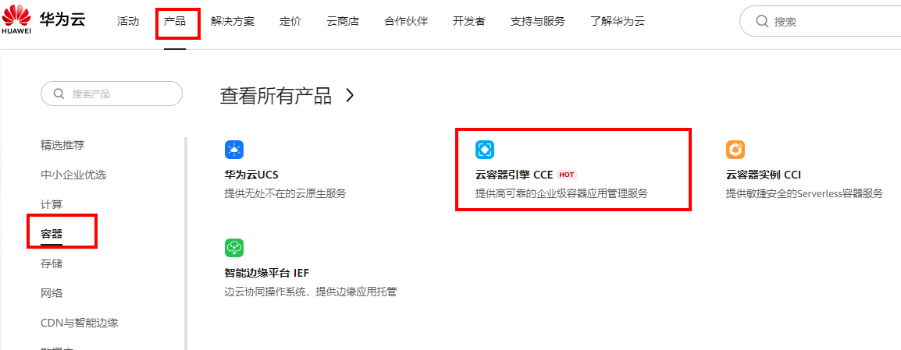

在弹出的CCE界面中，单击“购买”并同意授权。

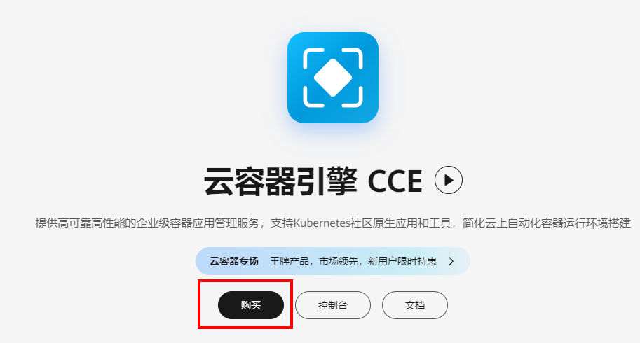

请按照以下参数设置CCE集群服务选项信息。

* 集群类型：CCE Standard集群
* 计费模式:按需计费
* 集群名称：oa-cluster
* 企业项目：default
* 版本：v1.29
* 集群规模：50节点
* 集群master实例数：3
* 虚拟私有云：vpc-default
* 所在子网：subnet-default
* 网络类型：容器隧道网络
* 容器网段：自动选择
* 服务网段：使用默认网段
* 服务转发模式：iptables

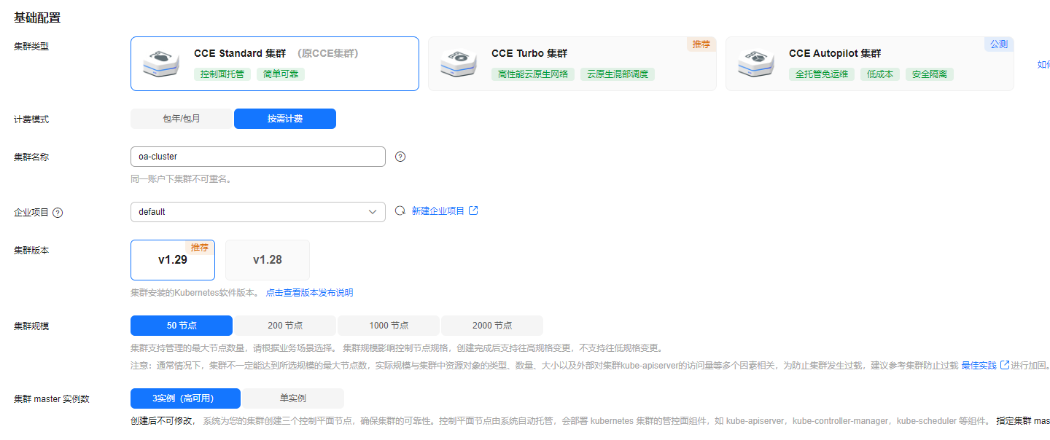

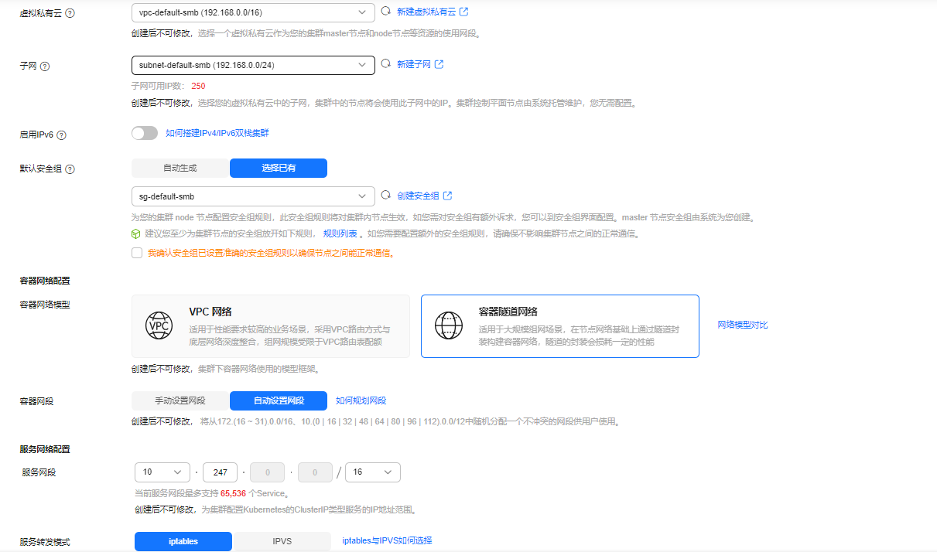

单击“下一步：插件选择”，默认的就可以不需要更改

单击“下一步：插件配置”，按照默认配置即可

单机“下一步：确认配置”，勾选“我已阅读并知晓上述使用说明”确认购买即可

创建好集群，找到右侧“…”图标，点击“创建节点”

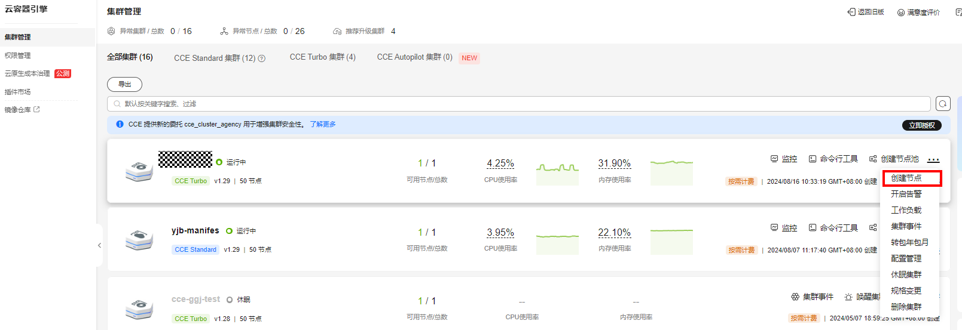

请按照以下参数创建节点。

* 计费模式：按需计费
* 可用区：随机分配
* 节点类型：弹性云服务器-虚拟机
* 节点规格：通用计算增强型 | c7.2xlarge.2 | 8 vCPUs | 16 GiB | 可用区5
* 容器类型：Containerd
* 操作系统：EulerOS 2.9
* 节点名称：自定义
* 企业项目：default
* 登录方式：选择密码，并自定义符合规则的密码
* 系统盘：通用SSD 50G
* 数据盘：通用SSD 100G
* 虚拟私有云/节点子网：会自动选择集群的虚拟私有云和子网
* 节点IP：自动分配
* 弹性公网IP：自动创建
* 线路：全动态BGP
* 计费模式：按流量计费
* 带宽类型：独享
* 带宽大小：5 Mbit/s

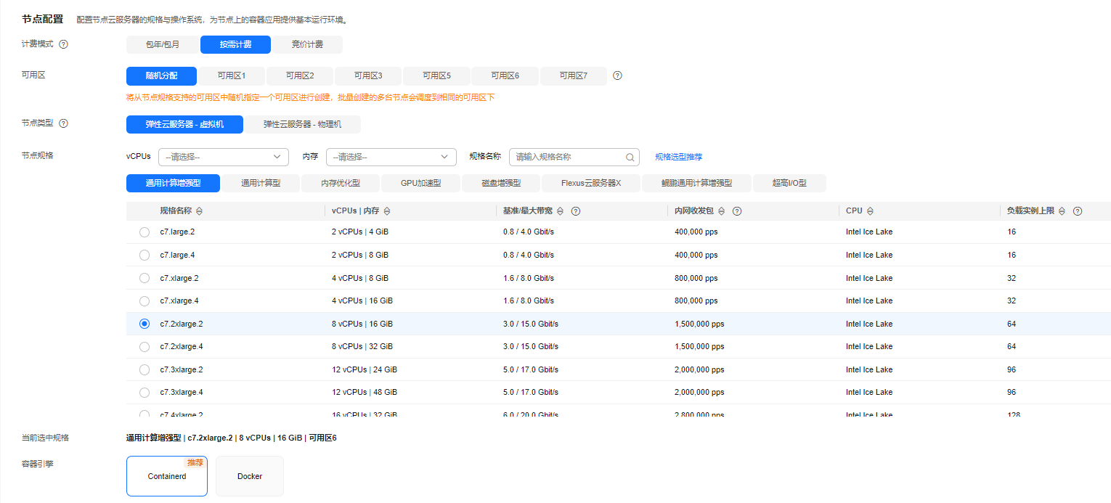

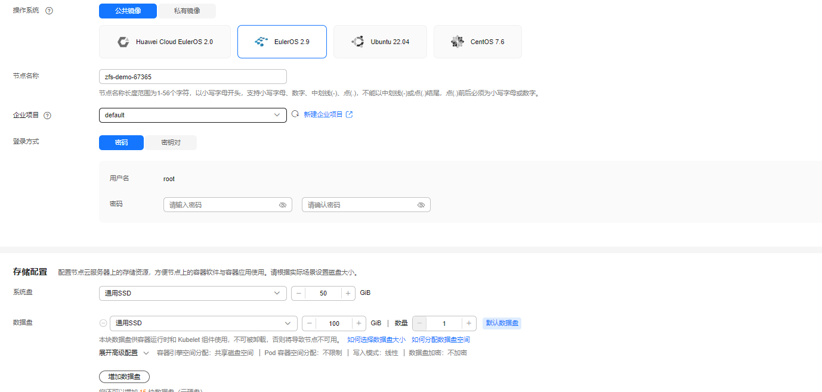

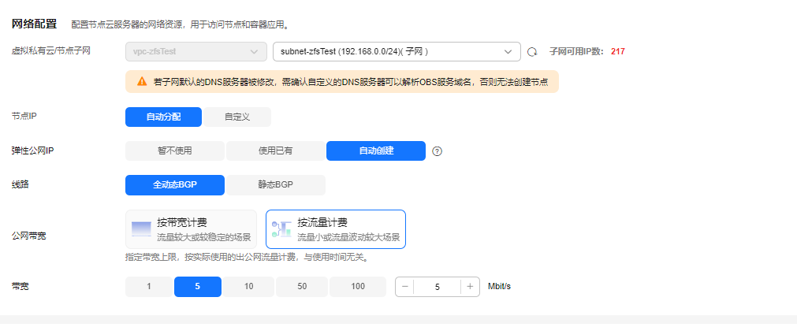

单击"下一步：规格确认"，勾选“我已阅读并知晓上述使用说明和[《云容器引擎服务声明》](http://www.huaweicloud.com/declaration/tsa_cce.html" \t "_blank)” ，点击“提交”等待节点创建成功

集群创建需要6-10分钟。

## CCE部署OA系统

### CCE部署OA系统

返回云容器引擎页面，点击新创建的集群，然后单击左侧菜单的“工作负载”进入工作负载页面

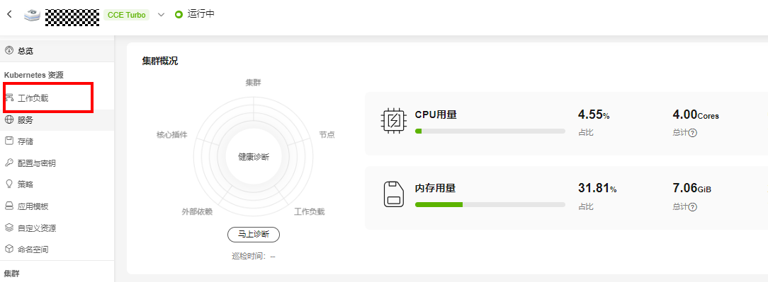

点击右上角“创建负载”按钮进入创建负载页面

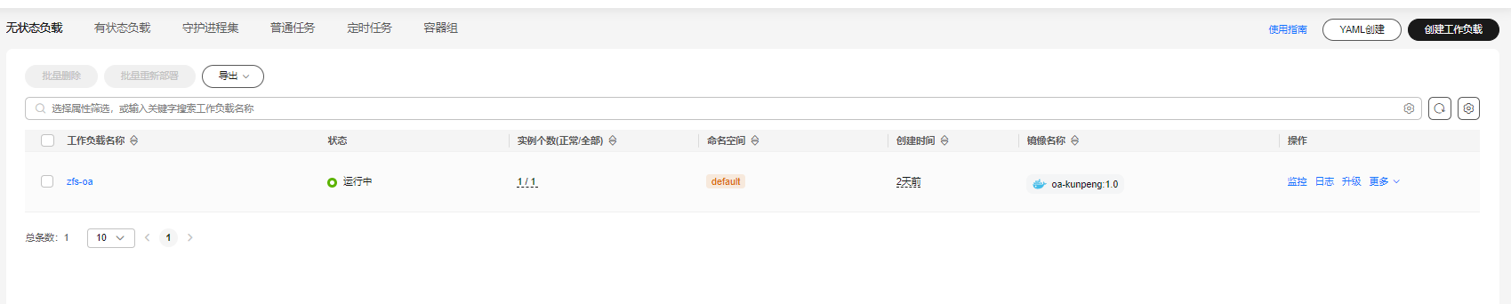

请按照以下参数配置设置工作负载基本信息，

* 工作负载名称：oa-kunpeng
* 实例数量：1

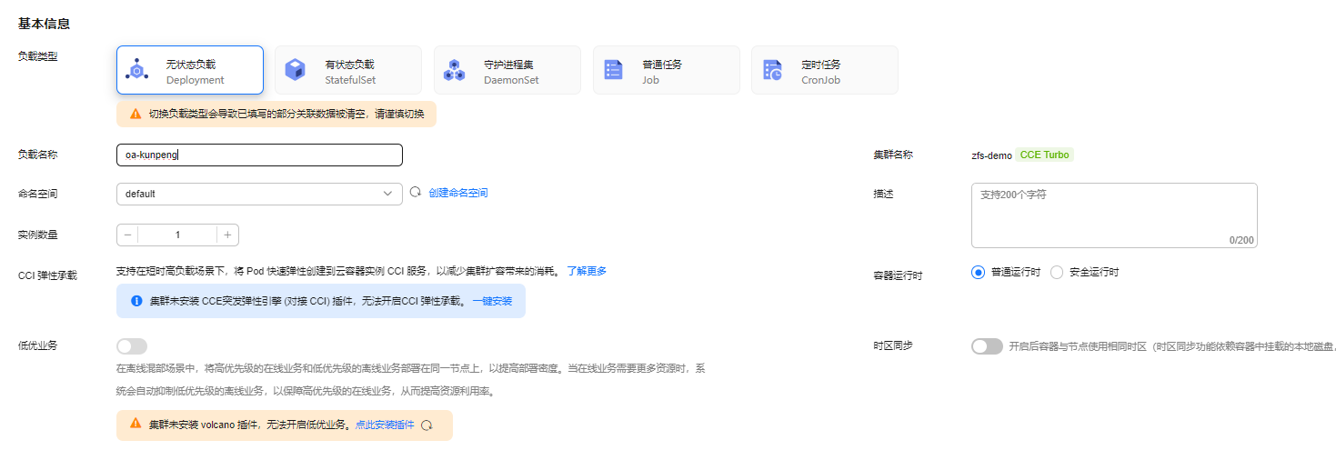

* 容器配置：点击“我的镜像”，然后选择之前上传至的“oa-kunpeng”镜像，点击“确定”。

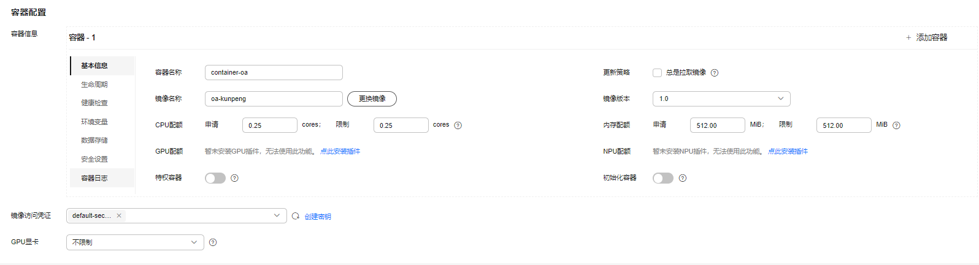

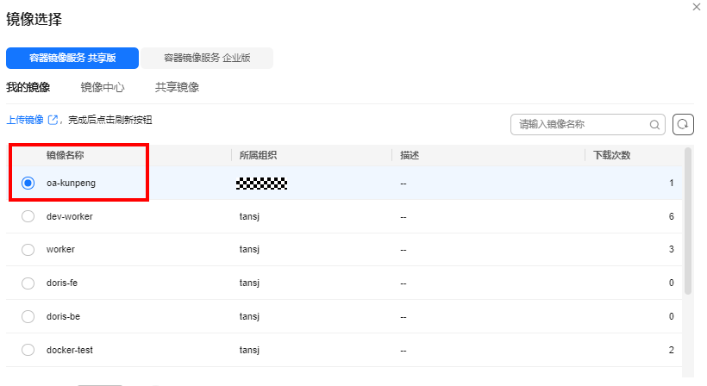

* 服务配置：点击“+”图标创建服务，
* 访问类型：“负载均衡”，
* 服务亲和：“集群级别”，
* 负载均衡器：企业项目选择default，弹性公网ip自动创建，其余选择默认即可
* 端口配置：容器端口和服务端口都配置8088

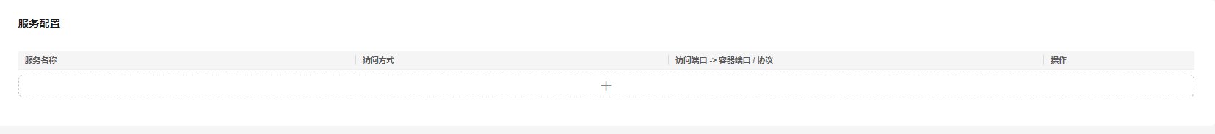

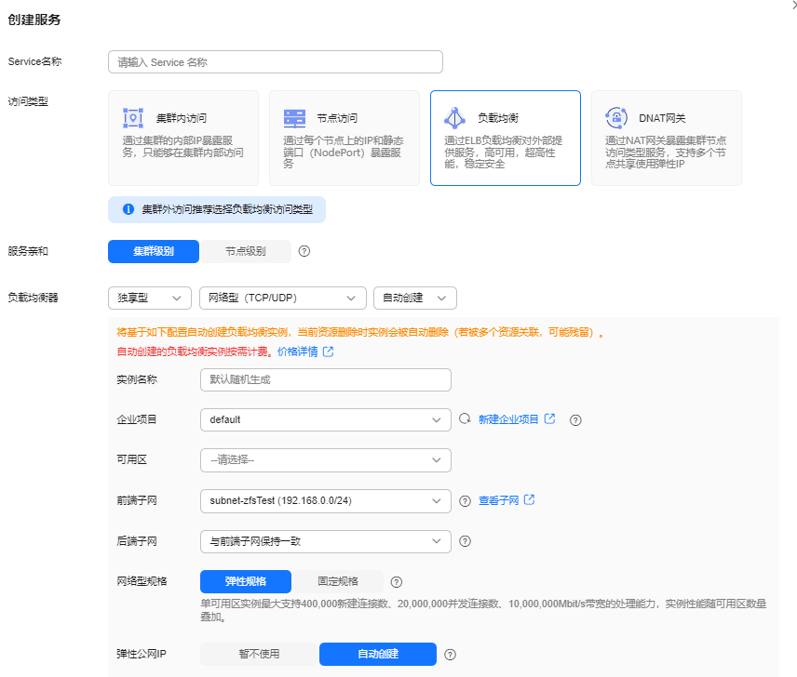

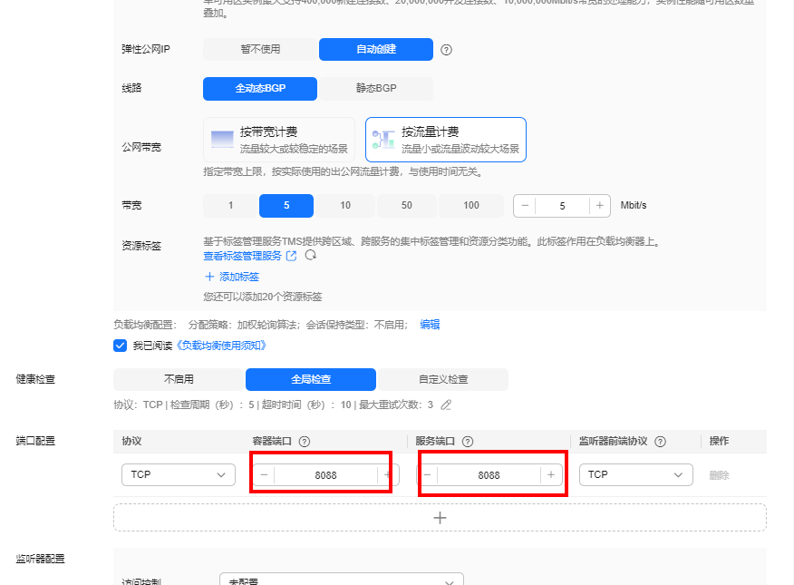

单击“创建负载均衡”。



待“oa-kunpeng”实例执行状态为安装成功后，单击“访问方式”，复制访问地址中的弹性公网IP。

通过弹性公网IP加8088端口访问OA系统登录页，使用用户名“soli”和密码“123456”登录进入OA系统主界面，如<http://119.3.234.64:8088>。

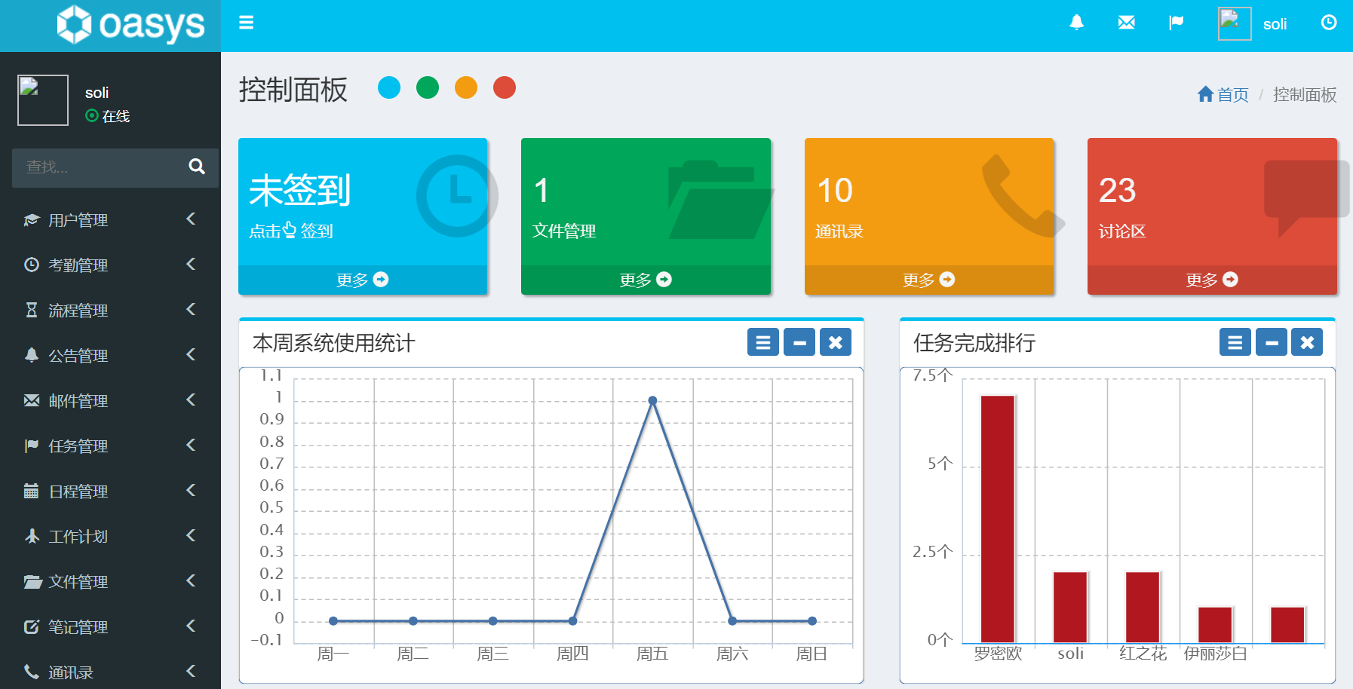

# 释放实验资源

## 删除云数据库RDS

在云数据库RDS页面，选择rds-oa，点击“更多 -> 删除实例”。

在对话框中点击“是”，删除gauss-oa实例。

## 删除CCE集群

在CCE集群管理页面，点击“更多 -> 删除集群”。

在对话框中点击“全选”，输入“DELETE”，点击“是”。

## 删除ECS弹性云服务器

进入ECS列表，点击全选按钮，点击“更多 -> 删除”。

在对话框中选择“释放云服务器绑定的公网IP地址”和“删除云服务器挂载的数据盘”，点击“是”。

## 删除IMS镜像

在容器镜像服务“我的镜像”列表中，勾选镜像，点击“删除”。

在对话框中输入“DELETE”，点击“确定”。

## 资源检查

在控制台点击“更多 | 资源 | 我的资源”菜单项，检查资源是否全部删除。

注意：(1) 虚拟私有云VPC和安全组可以不删除，以留下次使用。(2) 若在其他区域购买了ECS和EIP等资源，请切换到那个区域查看。